Звіт директора
КЗ «Коротичанський ліцей
Пісочинської селищної ради
Харківського району
Харківської області»
Сиротенко Антоніни Миколаївни
за 2024/2025 навчальний рік

Звіт директора КЗ «Коротичанський ліцей» за 2024/2025 навчальний рік
Вступ
Закінчився складний 2024/2025 н.р., який знову проходив в умовах повномасштабної війни проти країни-агресора. Сьогодні на звітних зборах ми підведемо підсумки в роботі колективу закладу освіти, учнів, батьків та безпосередньо директора за 2024/2025 н.р.
У своїй діяльності протягом звітного періоду, я як директор, керувалася посадовими обов’язками, основними нормативно-правовими документами, які регламентують роботу керівника закладу: Конституцією України, Законом «Про освіту», Законом «Про повну загальну середню освіту», Статутом КЗ «Коротичанський ліцей», постановами Кабінету міністрів України та іншими чинними нормативними документами у галузі освіти.
Ці збори проводяться відповідно до ст. 30 ЗУ «Про освіту», наказу Міністерства освіти і науки України від 28.01.2005 № 55 «Про запровадження звітування керівників дошкільних, загальноосвітніх та професійно-технічних закладів», керуючись Примірним положенням про порядок звітування керівників дошкільних, загальноосвітніх та професійно-технічних навчальних закладів про свою діяльність перед педагогічним колективом та громадськістю, затвердженого наказом Міністерства освіти і науки України від 23 березня 2005 № 178, із метою подальшого утвердження відкритої і демократичної системи управління освітою.
У 2024/2025 навчальному році КЗ «Коротичанський ліцей» керувався чинним законодавством, зокрема: Законами України «Про освіту», «Про повну загальну середню освіту», Конституцією України, «Про охорону дитинства», Санітарним регламентом для закладів загальної середньої освіти, затвердженим наказом Міністерства охорони здоров’я України 25.09.2020 № 2205, власним Статутом, Правилами внутрішнього розпорядку, посадовими обов’язками, іншими нормативними актами, та документами, що регламентують роботу ЗЗСО. Управлінська діяльність здійснювалась відповідно до стратегії розвитку закладу.
Уже четвертий рік проходить у воєнних реаліях під звуки повітряних тривог. В умовах війни освітній процес зазнав значних змін і за формою, і за змістом.
Наш заклад спрямував зусилля на формування конкурентноздатної, всебічно розвиненої, здатної до критичного мислення цілісної особистості, патріота з активною позицією, інноватора, здатного змінювати навколишній світ та вчитися впродовж життя. Заклад забезпечував всебічний розвиток особистості, формування ключових життєвих компетентностей учнів шляхом навчання та виховання, які грунтувалися на загальнолюдських цінностях та принципах науковості, полікультурності, світського характеру освіти, системності, інтегративності, єдності навчання і виховання, на засадах гуманізму, демократії, громадської свідомості, взаємоповаги між націями і народами в інтересах людини, родини, суспільства, держави.
У жорстоких реаліях воєнного стану в Україні перед освітянами постало важливе завдання - об’єднання зусиль педагогічної та громадської спільнот на засадах взаєморозуміння, співробітництва щодо захисту прав та свобод, оволодіння дітьми універсальними цінностями та моделями поведінки, які складають основу світової культури, створення безпечних умов навчання учнів.
Ключовим внутрішнім викликом духовної безпеки нації виступає національна самоідентифікація, яка втілюється у почуттях-цінностях – «Я-Українець» – «Ми-Українці». І сьогодні це набуває особливого смислу. Вороги намагаються знищити нас. І зберігати ці цінності доводиться дуже дорогою ціною – ціною в тисячі життів.
Головна стратегічна мета закладу - надання якісних освітніх послуг здобувачам освіти.
Охоплення дітей шкільного віку
Рішення виконавчого комітету Пісочинської селищної ради Харківського району від 04.02.2021 № 27/3-2021 «Про закріплення території обслуговування за закладами загальної середньої освіти Пісочинської селищної ради за КЗ «Коротичанський ліцей» закріплена відповідна територія обслуговування».
Облік дітей ведеться Пісочинською селищною радою. Ліцей щомісячно (до 1 числа) надає відомість про рух учнів до відділу освіти, культури, молоді та спорту Пісочинської селищної ради.
У 2024/2025 н.р. завершили навчання в КЗ «Коротичанський ліцей» 465 учнів у 18 класах. Середня наповнюваність класів 25,7.
Кількісний склад учнів
1-4 класи: 6 класів – 163;
5-9 класи: 10 класів – 237;
10-11 класи: 2 класи – 65.
Рух учнів за 2024/2025 н.р
Місяць | було | прибуло | вибуло | стало | впо
Вересень | 469 | 1 | 8 | 462 | -
Жовтень | 462 | 2 | 1 | 463 | -
Листопад | 463 | 0 | 1 | 462 | -
Грудень | 462 | 0 | 0 | 462 | -
Січень | 462 | 2 | 2 | 462 | -
Лютий | 462 | 5 | 2 | 465 | -
Березень | 465 | 0 | 1 | 464 | -
Квітень | 464 | 2 | 1 | 466 | -
Травень | 465 | 0 | 0 | 465 | -
Червень | 465 | 2 | 5 | 462 | -

Упродовж року проводилась робота по збереженню контингенту учнів (допомога малозабезпеченим сім′ям, позакласна робота, контроль за відвідуванням ,організація навчання за індивідуальною формою тощо).
За навчальний рік із ліцею вибув 21 учень. Причиною вибуття, в основному, була зміна місця проживання батьків. Серед учнів ліцею багато пільгового контингенту.
Характеристика пільгового контингенту:
діти, які перебувають під опікою – 10;
діти напівсироти – 23;
діти з малозабезпечених сімей – 3;
діти з багатодітних сімей – 64;
діти з інвалідністю – 13;
діти, батьки яких загинули – 2;
проходили військову службу в зоні проведення антитерористичної операції, беруть або брали участь в Операції об’єднаних сил – 37;
діти, внутрішньо переміщених осіб – 26;
діти із сімей, які опинилися в складних життєвих обставинах – 0.
Загальна кількість дітей які потребують соціальної підтримки – 178 осіб.
Тобто кількість дітей, що потребують соціальної підтримки збільшилась, в ліцеї з’явились діти, батьки яких загинули на війні (2 учні).
З фонду загального обов’язкового навчання 127 учнів пільговогї категорії отримали індивідуальний продуктовий набір на суму 761 грн. 35 коп. Кожен. Загальна сума допомоги - 96 961 грн. 45 коп.
Діяльність закладу організовувалась та реалізовувалась відповідно до напрямів, які були задекларовані в Стратегічному плані розвитку КЗ «Коротичанський ліцей», а саме:
- створення безпечного освітнього середовища;
- система оцінювання результатів навчання;
- педагогічна діяльність педагогічних працівників закладу;
- управлінські процеси.

І Освітнє середовище закладу освіти
Стратегічна ціль: забезпечення безпечних і комфортних умов навчання і роботи.
КЗ «Коротичанський ліцей» введено в експлуатацію в 1974 р.
Починаючи з 2021 р. засновник розпочав в ліцеї ремонтні роботи. Було відремонтовано дах, над їдальнею та спортивною залою, розпочато ремонт спортивної зали. Однак воєнне вторгнення рф в Україну перервало на деякий час ремонтні роботи.
У серпні 2023 р. в закладі освіти розпочалося будівництво підземного укриття типу ПРУ. В січні 2025 р. укриття було здано в експлуатацію 9 акт готовності об’єкту до експлуатації № ІУ123250131259 від 31.01.2025 р.), з 17 лютого 2025 року в ньому почала функціонувати підземна школа. У 2023, 2024 рр. було продовжено ремонт спортивної зали, замінено вікна та двері. Навколо будівлі було зроблено відмостки (яких не було), зроблено часткове утеплення стін, заново прокладено каналізацію, водовідведення, повністю відремонтовано вестибюль, зроблено перехід від наземної частини будівлі ліцею в підземну школу, повністю замінено тверде покриття.
Заклад з 3-х сторін має металеву огорожу. З одного боку її зняли у зв’язку з великим будівництвом. Будівельний майданчик огороджена листовим залізом. Тому територія ліцею потребує відновлення огорожі, особливо навколо електричної підстанції, на що адміністрація закладу освіти неодноразово звертала увагу керівництво РEM.
Територія закладу освіти недоступна для несанкціонованого заїзду автомобілів, в’їзд на територію ліцею перегороджує сучасний електричний шлагбаум.
Приміщення закладу освіти недоступне для несанкціонованого доступу сторонніх осіб – у вестибюлі постійно знаходиться чергова, у ліцеї в 2019 р. установлено «тривожну кнопку».
Є спеціально обладнаний майданчик для учнів початкової школи.
Для зайняття спортом є 2 поля зі штучним покриттям для міні футболу, поле для гри у волейбол та бастекбол. Ям на майданчику немає. Територія чиста, відсутнє нагромадження сміття, будівельних матеріалів. Частина будівлі ліцею, яка ремонтується обнесена будівельним парканом.
Навчальні приміщення, санітарні вузли для здобувачів освіти початкової школи є недоступними для користування здобувачами освіти інших вікових груп.
У закладі освіти (підземна школа) підтримується комфортний повітряно-тепловий режим. Узимку температура в будівлі відповідала санітарним нормам (18˚ – 21˚). Однак, в наземній будівлі ліцею тепловій системі більше 50 років, тому вона потребує капітального ремонту. Чистота повітря в приміщеннях закладу освіти забезпечується відповідністю кількості учнів до нормативної наповнюваності (с. 12 Закону України «Про повну загальну середню освіти»), регулярністю вологого прибирання приміщень з використанням мийних засобів та дезінфікуючих засобів, використанням всіх видів провітрювання (при очному навчанні) та сучасною системою вентеляції і регенерації повітря.
Усі навчальні приміщення в наземній частині будівлі мають природне освітлення.
У підземній школі у навчальних приміщеннях передбачене штучне освітлення світлодіодними лампами, світловий коефіцієнт відповідає вимогам Санітарного регламенту. В 2020 р. відновлено також вуличне освітлення території ліцею.
У ліцеї забезпечено централізоване постачання питної води. Для того, щоб учні отримували якісну питну воду, в закладі освіти (як в підземній так і в наземній частині) установлено фільтри для води (в 2017 р. та 2024 р.). в підземній школі додаткова в кожному кабінеті стоять кулери з водою фірми «Ефект».
Приміщення їдальні відремонтовано, обладнано новими меблями (столи – 24 шт., стільці – 144 шт.), миючими та дезінфікуючими засобами забезпечені.
Біля їдальні наявні рукомийники, вода, рідке мило. Їдальня готова до прийому учнів.
Вбиральні для хлопців, дівчаток, вчителів відремонтовано в 2017-2018 рр., в них є закриті кабінки, з відповідною кількістю унітазів, наявні рукомийники, вода, мило.
Утримання вбиралень відповідає санітарним умовам.
В підземній школі – сучасні вбиральні, де учні забезпечені туалетним папером, паперовими рушниками, рідким милом для миття рук.
Кількість здобувачів освіти у ліцеї не перевищує проєктну потужність (проєктна потужність – 700 учнів, навчається станом на 05.09.2024 р. – 464 учені).
В освітньому процесі використовувались 26 кабінетів при очному навчанні в наземній частині будівлі ліцею та 6 кабінетів в підземній школі.
В ліцеї достатньо навчальних приміщень та навчальних класів для здійснення освітнього процесу та реалізації освітньої програми. Потреби укладати угоду про співпрацю (оренду) щодо забезпечення приміщеннями немає потреби. Однак в підземній школі, де з лютого 2025 р. ведуться заняття, учні навчаються в 2 зміни (дозволено наказом Міністерства охорони здоров’я України від 10.01.2024 р. № 79 «Про внесення зміни до пункту і розділу V Санітарного регламенту для закладів загальної середньої освіти») за змішаною формою.
Кабінет інформатики, адміністративні кабінети забезпечені комп'ютерами. Створена локальна мережа Internet. Класні кімнати для 1-4 класів, які навчаються за програмою НУШ, забезпечено мультимедійним обладнанням, ноутбуками, принтерами, ламінаторами та необхідним навчальним обладнанням. В закладі освіти наявна мережа WI-FI (однак вона потребує посилення в наземній частині ліцею).
В підземній школі всі кабінети обладнанні інтерактивними дошками, ноутбуками, мультимедійними проєкторами, принтерами (2шт.).
Підземну школу підключено до високошвидкісного інтернету (більше 100 МБ/с), що значно покращує освітній процес і дозволяє використовувати всі можливості глобальної мережі Інтернет.
Кожен учитель закладу має робоче місце (свій кабінет). Для відпочинку облаштована спеціальна кімната.
До послуг учнів актова зала, спортивна зала (наразі перебуває на ремонті), бібліотека, їдальня, медичний кабінет.
В закладі освіти відсутні майстерні. Потребують капітального ремонту кабінет фізики, хімії; створення сучасного кабінету Захисту України.
Частка навчальних кабінетів початкової школи, обладнаних сучасними засобами навчання відповідно до вимог законодавства та освітньої програми складає 86%, інформатики – 70%.
Потребує ремонту та осучаснення шкільна бібліотека.
Охорона праці
Питання охорони праці в умовах воєнного стану проходить через усю систему роботи i стосується всіх напрямів діяльності та всіх без виключення учасників освітнього процесу.
Наказом по ліцею від 30.08.2024 № 98 була призначена відповідальна - за охорону праці - заступник директора з навчально-виховної роботи Чуденко Л.О., за пожежну та електробезпеку - завгосп Кандиба Л.П. (наказ від 30.08.2024 № 115), за безпеку життєдіяльності – заступник директора з виховної роботи Партола І.М. (наказ від 30.08.2024 № 95).
Постійно здійснюється контроль роботи системи забезпечення життєдіяльності будівлі закладу, тому для створення безпечного освітнього середовища в умовах війни відповідно до наказу № 117 від 30.08.2024 р. було створено робочу групу з обстеження будівлі ліцею. Обстеження здійснюється 2 рази в рік (весною і восени) про що складаються акти.
Посадові обов'язки працівників, інструкції з охорони праці й безпеки життєдіяльності в наявності. Інструкції складено згідно з Положенням про розробку інструкцій з охорони праці зі змінами – у редакції наказу Міністерства соціальної політики України від 30.03.2017 р. № 526.
В закладі є необхідні журнали реєстрації всіх видів Інструктажів із питань охорони праці працівників і учнів закладу. Відпрацьована програма вступного інструктажу з охорони праці для працівників і учнів закладу.
Проведено вступний інструктаж з усіма новоприйнятими працівниками.
Організовано періодичні інструктажі з охорони праці (первинний, повторний, цільовий, позаплановий).
Забезпечене навчання та перевірку знань з охорони праці для педагогічного колективу та молодшого обслуговуючого персоналу.
З початком військової агресії РФ на території України з метою зберігання життя і здоров’я працівників розроблено та затверджено інструкцію № 81 з охорони праці, з техніки безпеки, цивільного захисту та дій персоналу у надзвичайних ситуаціях.(Додаток 1 до наказу КЗ «Коротичанський ліцей» від 28.03.2022 № 44).
Встановлено засоби пожежогасіння (вогнегасники) їхній стан перевірено.
До початку навчального року всі працівники закладу надали медичні книжки з дозволом на роботу. Медичний кабінет забезпечено аптечкою першої допомоги.
Навчальні приміщення, шкільна їдальня забезпечені первинними засобами пожежогасіння. На видному місці розміщені плани евакуації та план дій на випадок пожежі. Проведено перевірку евакуаційних виходів, коридорів, тамбурів, східців, розроблено план евакуації, в якому чітко розподілено обов’язки персоналу на випадок виникнення пожежі, проведено практичні заняття з відпрацюванням планів евакуації в надзвичайних ситуаціях. Оформлені куточки з безпеки життєдіяльності.
Проведено заходи з енергозбереження і професійного травматизму.
Проведено заходи до Дня охорони праці, Тижня безпеки життєдіяльності.
Організовано тренування з евакуації учасників освітнього процесу.
Проведено бесіди, виховні години, зустрічі з ДСНС, поліціянтами, мед працівниками.
Забезпечено інформування працівників та учнів про правила безпечної поведінки.
Протягом навчального року не було зафіксовано випадків виробничого та побутового травматизму серед учасників освітнього процесу.
У закладі протягом навчального року здійснювався адміністративно-громадський контроль. У Журнал адміністративно-громадського контролю були зроблені відповідні записи. Питання щодо результатів здійснення адміністративно-громадського контролю розглядалися на нараді при директорові.
У цілому стан охорони праці, пожежної безпеки, електробезпеки, техніки безпеки та безпеки життєдіяльності в ліцеї вважається задовільним.
У наступному навчальному році:
- постійно відпрацьовувати алгоритм дій щодо збереження життя та здоров’я в умовах війни;
- посилити профілактичну роботу щодо попередження травматизму серед учнів і працівників закладу;
- внести необхідні корективи до нормативно-технічної документації з питань охорони праці, пожежної та електробезпеки (за необхідності);
- вчасно проводити інструктажі на робочому місці для працівників;
- вчасно проводити інструктажі з безпеки життєдіяльності;
- вчасно проводити перезарядку вогнегасників;
- систематично здійснювати адміністративно-громадський контроль;
- провести Тиждень ОП до Міжнародного Дня ОП;
- неухильно виконувати заходи з охорони праці та безпеки життєдіяльності, передбачені колективним договором;
- здійснювати регулярний моніторинг технічного стану обладнання підземної школи;
- забезпечити оновлення інструкцій відповідно до змін законодавства;
- залучати до співпраці фахівців із охорони праці та безпеки життєдіяльності.
Забезпечення збереження життя та здоров’я учасників освітнього процесу
Робота з охорони праці, безпеки життєдіяльності, пожежної безпеки, правил поведінки в умовах надзвичайних ситуацій. виробничої санітарії, профілактики травматизму дітей у побуті та під час освітнього процесу визначається в діяльності педколективу як одне з пріоритетних завдань і проводиться відповідно до Законів України «Про освіту», «Про повну загальну середню освіту».
На початку навчального року, напередодні канікул та святкових днів з учнями проводяться інструктажі з безпеки життєдіяльності, охорони праці, пожежної безпеки, мінної безпеки. У ліцеї наявні необхідні журнали з реєстрації всіх видів інструктажів з безпеки життєдіяльності.
3 метою відпрацювання колективних дій на випадок виникнення надзвичайних ситуацій та вироблення практичних навичок було проведено 4 тренувальних евакуацій працівників ліцею, в ході яких було продемонстровано дисциплінованість, швидкість та злагодженість дій учнiвського та педагогічного колективів.
Учасники освітнього процесу дотримуються вимог щодо охорони праці, безпеки життєдіяльності, пожежної безпеки, правил поведінки.
На уроках трудового навчання школярі проходять інструктаж з ТБ пiд час виконання певного виду роботи з відповідними записами у журналі (при офлайн навчанні).
На уроках фізичної культури проведення інструктажів вчитель реєструє у класному журналі .У закладі освіти проводяться навчання працівників з питань надання домедичної допомоги, реагування на випадки травмування або погіршення самопочуття здобувачів освіти та працівників під час освітнього процесу. відповідно до річного плану роботи ліцею заступником директора з виховної роботи постійно здійснюється перевірка наявності та правильності оформлення журналів, а саме: реєстрація всіх видів інструктажів з питань безпеки життєдіяльності учнів ліцею, у класних журналах записи бесід з БЖД, додаткових бесід. Причини виникнення травм з’ясовуються, аналізуються, відповідно до цього складаються акти та проводяться профілактичні заходи, обслуговування учнів здійснює медсестра, яка пройшла курси підвищення кваліфікації з 18.11.2021. Щорічно діти проходять медичне обстеження.
З початком агресії РФ в Україні адміністрація ліцею з метою збереження життя і здоров′я учнів розробили та затвердили інструкцію № 82 (наказ № 34 від 25.02.2022) та в ліцеї було створено кабінет безпеки.
Згідно з річним планом роботи закладу освіти сплановано i проведено до Єдиний день безпеки життєдіяльності учнів, у вересні проведено місячник «Увага! Діти на дорозі».
У 2024/2025 н.р. у ліцеї проводились тижні безпеки життєдіяльності, а саме:
- Місячник профілактики дорожньо-транспортного травматизму «Увага! Діти- на дорозі!»;
- Тиждень безпеки життєдіяльності. Тиждень знань з пожежної безпеки «Обережно, небезпека!»;
Тиждень безпеки дорожнього руху «Безпека на дорозі- безпека життя»
- Єдиний національний урок «Будь помітним на дорозі»;
- Тиждень безпеки життєдіяльності «Літні канікули-запорука здоров’я».
Проаналізувавши роботу з БЖ за 2024/2025 рік, з метою усунення недоліків та поліпшення роботи в даному напрямку потрібно в 2025/2026 навчальному році:
- Постійно залучати фахівців для проведення зі здобувачами освіти 1–11-х класів, їхніми батьками роз’яснювальної, просвітницької роботи, заходів із профілактики дитячого травматизму, бесід про дотримання правил поведінки в умовах воєнних дій.
- Здійснювати обстеження, прилеглої до території закладу освіти щодо її відповідності вимогам безпеки.
- Забезпечувати правильне і своєчасне проведення розслідування нещасних випадків, що трапились з учнями, під час освітнього процесу та у побуті відповідно до діючих вимог.
- Розглядати на педагогічних радах питання про стан травматизму серед учасників освітнього процесу та планувати додаткові заходи щодо їх зниження.
В ліцеї активно впроваджуються заходи з метою формування навичок здорового способу життя.
Було проведено День фізичної культури і спорту:
- Презентація «Олімпійська книга» (9, 10, 11 класи);
- Практичне заняття «Оздоровча гімнастика та активний відпочинок» (-8 класи);
- Бесіди «Бережи зір» (1-4 класи);
- Лекція для батьків «Загартовування та його вплив на організм підлітка».
Заходи до всесвітнього дня здорового харчування:
- Акція «Здорове харчування–успішне навчання» (1-11 класи);
- Презентація «Фітотерапія. Напої здоров’я» (5-11 класи);
- Обговорення «Фасфуд. Чи все смачне корисне?»;
- Презентація «Фітотерапія. Напої здоров’я» (5-11 класи);
- Обговорення «Чи все смачне корисне?»
До Всесвітнього дня психічного здоров’я (10 жовтня) було проведено: бесіди, години спілкування, виховні заходи, тренінги ««Ментальне здоров’я: як подбати про себе?». Старшокласники ліцею переглянули та обговорили відео Всеукраїнського уроку з ментального здоров’я «Ти як?»
Протягом Тижня сприяння здоровому способу життя та безпеці життєдіяльності серед учнів 1-4 класів проведено конкурс-вікторину «Абетка безпеки», конкурс загадок, показ мультфільмів з циклу «Азбука здоров’я». Учні молодших класів мали можливість послухати бесіди та інформаційні хвилинки на тему: «Життя і здоров’я – найцінніша скарбничка людини та дитини». Діти із задоволенням брали участь у всіх заходах, так учні 5– 8 класів продемонстрували свої знання про негативний вплив шкідливих звичок під час проведення вікторини «Що я знаю про шкідливі звички?» .
Провели змістовні години спілкування на тему "Гепатит А: як він передається, симптоми та профілактика"
Велика увага приділяється профілактиці шкідливих звичок:
- Проведення Міжнародного дня відмови куріння (для учнів схильних до тютюнопаління);
- Конкурс на кращий вірш-жарт про паління;
- Виставка малюнків «Курити - здоров’ю вадити»;
- Диспут «Чи впливає спосіб життя на його тривалість» (9, 10, 11 класи);
- Година спілкування «Три сходинки, що ведуть униз».

Робота з батьками
- Проведено батьківські збори з питань збереження здоров’я дітей.
- Надано інформаційні буклети та поради щодо організації здорового харчування удома.
- Висвітлюється тематика здорового способу життя на ліцейному сайті, сторінках у соцмережах.
У закладі створено сприятливі умови для збереження життя і здоров’я учасників освітнього процесу. Здійснюється системна робота з формування культури здоров’я, профілактики хвороб, розвитку фізичної активності та психологічного добробуту. Усі заходи спрямовані на виховання свідомого, здорового покоління.
Аналіз роботи соціального захисту
КЗ «Коротичанський ліцей» надає послуги з соціального захисту здобувачами освіти відповідно до законодавства України, дотримуючись плану заходів на навчальний рік. На початку навчального року класні керівники склади соціальний паспорт класів, на підставі яких складено соціальний паспорт ліцею. Протягом року систематично вносяться зміни до банку даних дітей, які потребують соціальної підтримки. На кінець навчального року маємо такі дані:
З фонду загального обов’язкового навчання 127 учнів пільгової категорії отримали індивідуальний продуктовий набір на суму 761 грн. 35 коп. кожен. Загальна сума допомоги - 96 961 грн. 45 коп.
Особливої уваги освітній заклад приділяє дітям – сиротам та дітям, позбавленим батьківського піклування. Усі діти забезпечені підручниками, учні які не мали гаджетів для навчання, отримали ноутбуки, планшети, хромбуки.
За умов змішаного навчання (з 17.02.2025)усі діти забезпечені безкоштовним харчуванням на суму 49.00 грн.. Учні, які проживають на відстані більше ніж 2 км, користуються послугами шкільного автобуса. Запиту щодо отримання єдиного квитка не було.
У зв’язку з воєнними діями в Україні значна частина учасників освітнього процесу переживає стрес, тривожність, втрату відчуття безпеки, а також потребує підтримки у подоланні емоційних наслідків травматичних подій.
Однак, психологічна служба КЗ «Коротичанський ліцею» складалася з соціального педагога (до 01.01.2025). На заразі посади практичного психолога і соціального педагога є вакантними.
У КЗ «Коротичанський ліцей» систематично проводиться профілактична робота щодо попередження антисоціальних явищ серед учнів ліцею.
Мета:
- пояснення особливостей правової відповідальності в умовах воєнного стану;
- формування у школярів правової свідомості і культури;
- профілактика вчинення правопорушень в інтернеті (кібербулінг, фейки, фото/відео об’єктів ЗСУ);
- запобігання правопорушенням і девіантній поведінці серед учнів;
- розвиток відповального ставлення до власної поведінки.
Основні напрями роботи:
- інформаційно просвітницька робота;
- індивідуальна профілактична робота з учнями «групи ризику»;
- співпраця з батьками, соціальними службами, поліцейськими офіцерами громади.
У 2024/2025 навчальному році виконано план заходів щодо попередження правопорушень серед дітей. Дана тема неодноразово висвітлювалася на нарадах при директорові, на засіданнях методичного об’єднання класних керівників.
З метою попередження правопорушень в ліцеї було проведено такі заходи:
- бесіди на тему «Профілактика булінгу і кібербулінгу», «Поширення забороненої інформації – загроза для життя», «Відповідальність неповнолітніх за скоєння правопорушень: що змінилось під час війни», «Війна – не виправдання правопорушень: як залишитись гідною людиою»;
- організовано зустріч з представником поліції Антоновим А.В.;
- проведення анкетування щодо рівня правової обізнаності учнів;
- залучення учнів до участі в тижня правових знать;
- в листопаді проведено місячник антисоціальних явищ, акцію «16 днів проти насильства», відеолекторії попереджувальні заходи в онлайн-режимі;
- проведено консультації для батьків щодо запобігання резикованій поведінці дітей, батьків попередили про їх відповідальність у разі невиконання батьківських обов’язків;
- участь учителів у вебінарах про цифрову безпеку.
У закладі працює Рада ліцею з профілактики правопорушень серед дітей, протягом навчального року проведено чотири засідання.
Результати:
Підвищився рівень по інформованості учнів про їхні права та обов’язки.
Поліпшилася співпраця з соціальними службами.
Фактів правопорушень серед учнів в навчальному році не було зафіксовано.
Проблемні питання:
- недостатній рівень залучення окремих батьків до профілактичної роботи;
- потреба у більш системній роботі з учнями, схильними до правопорушень;
- деякі учні мають викривлені уявлення про допустиму поведінку в умовах війни (вплив соцмереж).
Рекомендації:
Поглибити співпрацю з ювенальною превенцією.
Запровадити тренінги з розвитку емоційного інтелекту.
Посилити роль класних керівників у правовому вихованні з акцентом на воєнний контекст.
КЗ «Коротичанський ліцей» багато уваги приділяє попередженню булінгу (цькування) в стінах освітнього закладу та під час онлайн навчання. Адміністрація ліцею ознайомилася з нормативно-правовими документами за даною темою, протягом 2024/2025 н.р. неодноразово обговорювалися проблеми булінгу на нарадах при директорові, на МО класних керівників. Директор призначила відповідальну особу з питань булінгу (цькування) в ліцеї Партола І.М. Ведеться журнал реєстрації фактів булінгу. Відпрацьовано механізм реагування на зафіксовані випадки. У 2024/2025 н.р. звернень щодо булінгу не було, тому засідання комісії з розгляду фактів булінгу не проводилося.
Тема щодо попередження булінгу в освітньому закладі неодноразово розглядалася серед батьківської громадськості на батьківських зборах класу, оприлюднено на сайті ліцею. З метою формування безпечного освітнього середовища, попередження проявів булінгу (цькування), розвитку в учнів емпатії, навичок мирного врегулювання конфліктів підвищення рівня обізнаності щодо проблем цькування класними керівниками, фахівцями психологічної служби ліцею та працівниками поліції проведено роботу в учнівських колективах, підготовлені профілактичні заходи:
проведено класні години
«Ми – різні, ми – рівні», «Шо таке булінг, як його розпізнати?»
організовано перегляд та обговорення відеороліків
«Булінг – мовчати не можна говорити», «Безпечне середовище в школі: що я можу зробити» (8-11 клас).
Проведено конкурс плакатів «Світ без насильства» (5-7 клас).
Проведено «День позитиву» - акція, під час якої учні розміщували побажання, добрі слова на «Дереві дружби» в холі підземної школи.
Проведено анкетування учнів з метою виявлення рівня обізнаності з теми булінгу та наявності конфліктних ситуацій.
З 18 по 22 вересня проведено тиждень з протидії булінгу із застосуванням технологій дистанційного навчання.
Було проведено арт-терапевтичні заняття для учнів 10-11 класів для формування позитивного клімату в класних колективах (запрошені спеціалісти з ГО «1664»).
На уроках з громадянської освіти, історії, української мови та літератури обговорювались проблеми насильства, дискримінації, стереотипів. На уроках інформатики обговорювалося питання безпечної поведінки в інтернеті. На уроках біології та основ здоров’я мова йшла про стрес і шляхи його подолання, психологічну гігієну.
Продовжувалася робота серед педагогів. Було організовано внутрішній семінар-практикум «Алгоритм дій працівників ліцею у випадку виявлення булінгу».
В рамках співпраці з батьками було надано інформаційні пам’ятки «Як розпізнати, що дитина страждає від булінгу».
Щорічно згідно річного плану роботи освітнього закладу та з метою привернення уваги громадськості до проблем попередження та подолання насильства в сім’ї, забезпечення рівних прав жінок та чоловіків, недопущення випадків насильства щодо дітей та підлітків в закладі освіти проходять акція «16 днів з протидії насилля».
У рамках відзначення Міжнародного дня толерантності соціальним педагогом проведена година спілкування «Сім’я, ліцей, друзі і я: больові точки». Головною метою якої було виховувати дружні відносини між дітьми та розвивати в них почуття емпатії, терпіння, доброти та поваги.
Здобувачі освіти долучилися до Міжнародного дня протидії булінгу, який світова спільнота відзначає 4 травня, день, коли весь світ об’єднується, щоб протистояти булінгу в закладах освіти, на дитячих майданчиках та в соціальних мережах. Напередодні в ліцеї було сплановано та проведено ряд заходів, зокрема у кожному класі проведені онлайн уроки відвертого спілкування «Змінюй у собі негативне ставлення до інших», під час уроків інформатики проведено хвилинки пізнання «Основні правила власної кібербезпеки. Безпечні соціальні мережі», доєдналися до акції «Рожева сорочка».
За результатами анкетування, проведеного в січні, здобувачі освіти та педагогічні працівники вважають освітнє середовище закладу освіти безпечним і психологічно комфортним.
У коридорі освітнього закладу та на стенді практичного психолога розміщено інформаційні матеріали про причини виникнення булінгу, дії батьків дитини-жертви булінгу, матеріали з питань рівних прав та можливостей чоловіків та жінок, попередження насильства в сім’ї та запобігання торгівлі людьми, інформація про телефони гарячої лінії.
Два рази на рік ведеться аналітична робота у формі звітності відповідальної особи, проводиться анкетування дітей та їх батьків щодо безпеки освітнього середовища та поінформованості про булінг (цькування), інших форм насильства чи дискримінації.
Завдяки комплексному підходу до профілактики булінгу вдалося підвищити рівень обізнаності усіх учасників освітнього процесу.
У ліцеї створені всі умови для своєчасного виявлення конфліктних ситуацій та їх конструктивного розв’язання.
Рекомендації:
Активізувати діяльність шкільного самоврядування у сфері підтримки безпечного середовища.
Залучення нових партнерів до реалізації виховної політики закладу освіти.
Здійснювати заходи щодо профілактики негативних явищ в учнівському середовищі (булінг, будь-які форми насильства, правопорушення, шкідливі звички);
Своєчасно проводити превентивні заходи щодо попередження саморуйнівної поведінки та жорстокого поводження з дітьми, відповідно до форми навчання та враховуючи вікову категорію учасників освітнього процесу;
Своєчасно реагувати на факти виявлення булінгу, відповідно до законодавства України.
Організація інклюзивного навчання
Стратегічна мета – формування інклюзивного розвиваючого та мотивуючого до навчання освітнього простору здійснюється шляхом забезпечення права дітей з ООП на освіту
У 2024/2025 навчальному році в ліцеї на основі Висновків інклюзивно-ресурсного центру та на виконання Закону України «Про освіту», «Про повну загальну середню освіту», Постанови Кабінету Міністрів України «Про затвердження Порядку організації інклюзивного навчання у загальноосвітніх навчальних закладах» від 15.08.2011 № 872 (зі змінами, внесеними Постановою КМ від 09.08.2017 № 588), листа Міністерства освіти і науки України «Про організацію інклюзивного навчання у загальноосвітніх навчальних закладах» від 18.05.2012 року № 1/9–384, «Щодо посадових обов’язків асистента вчителя» від 25.09.2012 року № 1/9–675, наказу МОНУ від 01.02.2018 року № 90, зареєстрованого в Міністерстві юстиції України 23.02.2018 року за № 226/31678 «Про внесення змін до наказу Міністерства освіти і науки України від 06 грудня 2010 року № 1205», наказу МОНУ від 08.06.2018 № 609 «Про затвердження Примірного положення про команду психолого-педагогічного супроводу дитини з особливими освітніми потребами в закладі загальної середньої та дошкільної освіти», листа МОНУ від 05.02.2018 року № 2.5-281 «Роз’яснення щодо тривалості уроків в інклюзивних класах і функціональних обов’язків асистента вчителя», витягів з протоколів засідання психолого-медико-педагогічної консультації, заяв батьків та з метою реалізації права дітей з особливими освітніми потребами на освіту за місцем проживання їх соціалізацію та інтеграцію в суспільстві було створено в КЗ «Коротичанський ліцей» у 2024/2025 навчальному році роботу інклюзивних класів:
- 1 клас – 2 учня. Класний керівник – Єгупова Віта Петрівна.
- 2 – Б клас – 1 учень. Класний керівник – Кирій Світлана Олександрівна.
- 5 – А клас – 1 учень. Класний керівник – Чуденко Тетяна Олексіївна.
- 6 – Б клас – 1 учень. Класний керівник – Сапронова Дар’я Олександрівна.
- 7–А клас – 1 учень. Класний керівник – Погожих Ганна Олександрівна.
З учнями інклюзивних класів працюють спеціалісти: вчителі-дефектологи, вчителі-логопеди, практичний психолог, п’ять асистентів вчителів.
Для організаційно-методичного забезпечення інклюзивного навчання були розроблені «Заходи по організації інклюзивного навчання для дітей з особливими освітніми потребами», видані накази по ліцею: наказ «Про організацію інклюзивного навчання у 2024/2025 навчальному році» від 30.08.2022 № 93, наказ «Про створення в ліцеї команди психолого-педагогічного супроводу дитини з особливими освітніми потребами» від 30.08.2022 № 93.
Асистенти вчителів Чалюк Л.О., Клименко О.В., Марченко О.В., Рибакова С.М., Чаговець Л.Б. здійснювали соціально-педагогічний супровід дітей з особливими освітніми потребами. Зусилля асистентів вчителів були направлені на адаптацію навчальних матеріалів з урахуванням індивідуальних особливостей учнів, залучення учнів до різних видів навчальної діяльності на уроках. Особливо дієвою і корисною для дітей з ООП є індивідуальна робота з учнями, яка була направлена на допомогу у виконанні навчальних завдань, закріпленню конкретних умінь і навичок, додаткове пояснення тем з предметів, які не були належним чином засвоєні. Асистенти вчителів надавали консультації вчителям та батькам учнів з особливими освітніми потребами для успішної взаємодії школи та сім`ї.
Індивідуальний навчальний план для учнів складено у відповідності до Державного стандарту базової середньої освіти (постанова Кабінету Міністрів України від 30 вересня 2020 р. № 898) та Типової освітньої програми для закладів загальної середньої освіти (5-6 класи), затвердженої Наказом Міністерства освіти і науки України від 07.06.2017 № 804.
У 2025/2026 навчальному році планується створення інклюзивного класу в 1 класі та продовження навчання учнів у 2 класі, 3-Б класі, 6-А класі, 7-Б класі та у 8-А класі.
Архітектурна доступність території та будівлі ліцею для осіб із особливими освітніми потребами частково забезпечена, а саме: перед входом на територію облаштована асфальтована стоянка для транспорту, до будівлі веде широка асфальтована доріжка. Широкі вхідні двері з урахуванням використання їх особами з інвалідністю, у їдальні широкі двері, в які легко входити і виходити для маломобільних дітей. За столом можуть перебувати по 4 дітей, що дозволяє їм вільно підходити до столу з усіх сторін. Коридори закладу світлі, просторі та зручні для перебування дітей під час перерв. У ліцеї облаштований спеціальний простір, призначений для психологічного розвантаження, соціально-побутового орієнтування (кабінет практичного психолога). Територія закладу дозволяє дітям з особливими освітніми потребами вільно переміщатися шкільним подвір’ям, проте тільки один вхід облаштований пандусом для осіб, що не можуть самостійно пересуватись, біля центрального входу нема кнопки виклику, відсутня ресурсна кімната. Приміщення (а саме бібліотека) залишаються недоступними для маломобільних дітей. Заклад освіти не обладнаний ліфтом, і шкільні туалети не пристосовані для осіб з ООП. Окрім того, відсутня спеціальна розмітка та вказівники для осіб з порушенням зору та слуху.
Аналіз роботи бібліотеки за 2024/2025 навчальний рік
Виконуючи триєдину функцію (інформативну, просвітницьку і духовну), бібліотека ліцею проводила певну роботу. Освітній процес був забезпечений підручниками.
Крім підручників бібліотека забезпечує учнів програмною літературою для позакласного читання.
На допомогу вчителеві, учням для формування ключових компетентносте бібліотека оформляє виставки, папки, полиці.
Виставки:
- До дня знань та Міжнародного дня грамотності «Калейдоскоп книжкових знань»
- До Всеукраїнського дня бібліотекаря «Кращі книги нашим дітям»;
- «Зі святом Вас, дорогі вчителі»;
- До дня української мови та писемності;
- До Дня пам′яті жертв голодомору;
- До дня збройних сил України;
- День Святого Миколая;
- До дня героїв Небесної Сотні;
- Міжнародний день рідної мови;
- «Шевченківські пам′ятні дні»;
- День космонавтики;
- До дня Великодня;
- До Свята Книги;
- До дня катастрофи Чернобильській ЧАЄС;
- До дня матері;
- До дня Конституції України.
Тематичні полички:
- «Диво, ім′я якому-книга»;
- «У Світі цікавого»;
- «Моя золота полиця».
Тематичні папки :
- «Правові знання-кожному школяру»;
- «Ні насильству над дітьми»;
- «Здоров’я-головна цінність у житті».
Картотеки:
- «Картотека підручників».
Бібліотекар систематично веде роботу з оформлення картотек, тематичних папок, документації, пов'язаної з інвентаризацією, списанням застарілої літератури, одержанням підручників, видачі та збиранням їх в кінці навчального року, було видано 5086 підручників.
В бібліотеці є відкритий доступ до художньої літератури.
Надсилається постійна інформація про нові надходження підручників за рознарядкою відділу освіти, культури, молоді та спорту Пісочинської селищної ради.
Кількісні показники бібліотеки:
- Підручників 15 622
- художньої літератури 10 814
- галузевої літератури 1 196
- методична література 53
Пропозиції:
1.Придбати для бібліотеки комп′ютер.

ІІ напрям «Система оцінювання результатів навчання»
У КЗ «Коротичанський ліцей» проводиться планомірна робота щодо формування відкритої, прозорої і зрозумілої для здобувачів освіти системи оцінювання їхніх навчальних досягнень.
Оцінювання учнів 1-4 класів відповідно до Методичних рекомендацій щодо оцінювання результатів навчання здобувачів освіти 1-4 кл. закладів загальної середньої освіти, затвердженого наказом МОН України від 13.07.2021р. № 813 а саме:
- у 1-2 кл. здійснювалось вербальне оцінювання;
- у 3-4 кл. Здійснювалось рівневе оцінювання із позначенням рівня навчання: П (початковий), С (середній), Д (достатній), В (високий).
Оцінювання 5-7 кл. здійснювалось відповідно до наказу МОН України «Про затвердження рекомендацій щодо оцінювання навчальних досягнень здобувачів освіти відповідно до Державного стандарту базової середньої освіти» № 1093 від 02.08.2024 р.
Оцінювання здійснювалось за 12 бальною шкалою відповідно до загальних критеріїв та критеріїв оцінювання за освітніми галузями (додатки 1, 2 до наказу МОН України № 1093 від 02.08.2024 р.)
З метою відстеження динаміки навчального поступу учня застосовувалось формувальне навчання.
Підсумкове оцінювання у 5-7 кл. Здійснювалось за групами результатів навчання.
Річне оцінювання могло бути скоригованим.
Учителі ознайомлюють учнів з критеріями оцінювання. Від цього залежить чи будуть здобувачі освіти і батьки вважати оцінку обов’язковою і справедливою.
Це дуже складне питання. Моніторинг об’єктивності оцінювання показав, що є учні, які вважають оцінювання необ’єктивним.
З метою досягнення стратегічної мети створення ефективного внутрішнього моніторингу у закладі освіти схвалене «Положення про внутрішню систему забезпечення якості освіти».
Відповідно до нього в 2024/2025 н.р. було здійснено моніторинг якості навчання учнів за підсумками І, ІІ семестрів, адаптації учнів до 1, 5, 10 кл. До навчання в початковій, базовій, старшій школі, результативності роботи з обдарованою молоддю, працевлаштування випускників 9-х класів.
Вивчався стан викладання математики, української мови і літератури, викладання предметів у початковій школі, образотворчого мистецтва, зарубіжної літератури, трудового навчання, Захисту України.
Аналіз відвіданих уроків показав, що не всі педагоги оголошують критерії оцінювання, тому упродовж 2024/2025 н.р. було проведено педраду на тему «Про ефективність системи оцінювання навчальних досягнень у формуванні ключових компетентностей учнів», взаємовідвідування уроків, де вчителі обмінювались досвідом створення критеріїв оцінювання, застосування формувального оцінювання, взаємооцінювання, самооцінювання.
З метою досягнення стратегічної цілі відповідального ставлення до навчання, у 2024/2025 навчальному році учні та вчителі ліцею стали учасниками регіонального освітнього проєкту «Моніторинг навчальних втрат і розривів у системі загальної середньої освіти Харківської області», а саме - регіональні моніторингові дослідження якості освіти за такими напрямами:
- розвиток ключових компетентностей учнів у базовій школі;
- готовність учнів 11 класів до вступних випробувань.
Результати моніторингових досліджень відображені в аналітичній довідці ліцею.
У лютому-березні 2025 відповідно до п. 4 розділу ІІ Положення про Східне міжрегіональне управління Державної служби якості освіти, затвердженого наказом Державної служби якості освіти від 10 квітня 2024 року № 01-10/126, Плану роботи управління Служби на 2024 рік з метою визначення тенденцій щодо стану організації, забезпечення та реалізації освітнього процесу закладів загальної середньої освіти Донецької, Луганської та Харківської областей в умовах дистанційного навчання, з’ясування чинників, що впливають на його якість, у період з грудня 2024 року по квітень 2025 року проводилися моніторингові дослідження (вивчення питання) щодо стану організації освітнього процесу з використанням дистанційних технологій навчання в закладах загальної середньої освіти Донецької, Луганської та Харківської областей, учасниками якого був наш ліцей.
За підсумками проведеної роботи приймаються управлінські рішення щодо виконання поставлених цілей, а саме: створення належних умов для продуктивної співпраці учасників освітнього процесу, пошуки нових форм і методів проведення уроку, проведення індивідуальної роботи зі здобувачами освіти, налагодження спільної роботи ліцею та батьків, удосконалення контролю адміністрацією ліцею за освітнім процесом.
Освітній процес з використанням технологій дистанційного навчання відбувався у синхронному та асинхронному режимах, відповідно до Санітарного регламенту для закладів загальної середньої освіти, затвердженого наказом Міністерства охорони здоров’я України від 25.09.2020 за № 2205, зареєстрованого в Міністерстві юстиції України 10 листопада 2020 р. за № 1111/35394 (зі змінами).
На кінець навчального року кожен учень отримує свідоцтво досягнень, що заповнюється вчителем двічі на рік. У свідоцтві досягнень фіксується розгорнута інформація про навчальний поступ учня/учениці протягом навчального року з усіх предметів вивчення за показниками, що відповідають визначеним типовою освітньою програмою очікуваним результатам навчання та надаються рекомендації щодо подальшого навчання (якість знань учнів 1-2-х класів узагальнено у вигляді вербального оцінювання, тобто очікуваний результат сформовано, або очікуваний результат ще формується, учнів 3-4-х класів – оцінювання із зазначенням рівнів – Початкового, Середнього, Достатнього та Високого). Інформація про формувальне та підсумкове оцінювання результатів навчання дитини обговорюється лише з батьками під час індивідуальних зустрічей з учителем. Свідоцтво досягнень підписується учителем та батьками, і оригінал надається батькам.
Результати навчальних досягнень
Клас | Кількість учнів станом на 30.05.2025 |  | очікуваний результат СФОРМОВАНО |  | очікуваний результат ЩЕ ФОРМУЄТЬСЯ
1 | 28 | Навчання грамоти | 16 | 57,1 | 12 | 42,9
1 | 28 | Математика | 19 | 67,9 | 9 | 32,1
1 | 28 | Я дослідую світ | 17 | 60,7 | 11 | 39,3
1 | 28 | Іноземна мова (англійська) | 15 | 53,6 | 13 | 46,4
2-А | 23 | Українська мова | 14 | 60,9 | 9 | 39,1
2-А | 23 | Читання | 14 | 60,9 | 9 | 39,1
2-А | 23 | Математика | 13 | 56,5 | 10 | 43,5
2-А | 23 | Я дослідую світ | 11 | 47,8 | 12 | 52,2
2-А | 23 | Іноземна мова (англійська) | 12 | 52,2 | 11 | 47,8
2-Б | 23 | Українська мова | 10 | 43,5 | 13 | 56,5
2-Б | 23 | Читання | 10 | 43,5 | 13 | 56,5
2-Б | 23 | Математика | 13 | 56,5 | 10 | 43,5
2-Б | 23 | Я дослідую світ | 14 | 60,9 | 9 | 39,1
2-Б | 23 | Іноземна мова (англійська) | 11 | 47,8 | 12 | 52,2

Клас | Кількість учнів станом на 30.05.2025 | Високий рівень  (Мають значні успіхи) |  | Достатній рівень  (Демонструють помітний прогрес) |  | Середній рівень (Досягають результату за допомогою вчителя) |  | Початковий рівень  (Потребують уваги вчителя) |  | Не атестовані | З яких предметів | Причини
3 | 30 | 3 | 10,0 | 20 | 66,7 | 7 | 23,3 | 0 | 0,0 | 0 | 0 | 0
4-А | 31 | 6 | 19,4 | 10 | 32,3 | 15 | 48,3 | 0 | 0,0 | 0 | 0 | 0
4-Б | 28 | 7 | 25,0 | 8 | 28,6 | 13 | 46,4 | 0 | 0,0 | 0 | 0 | 0
Разом | 89 | 16 | 18,0 | 38 | 42,7 | 35 | 39,3 | 0 | 0,0 | 0 | 0 | 0

Порівняльна діаграма навчальних досягнень учнів 3-4 класів
(формувальне оцінювання)

Діаграма успішності учнів 3-4 класів
на основі формувального та рівневого оцінювання

Результати учнів 5-11-их класів ліцею щодо навчальних досягнень слідуючи:

класи | кількість учнів | Рівень навчальних досягнень учнів
класи | кількість учнів | початковий |  |  |  |  |  | середній |  |  |  |  |  | достатній |  |  |  |  |  | високий
класи | кількість учнів | кількість | % |  |  |  |  | кількість | % |  |  |  |  | кількість | % |  |  |  |  | кількість | %
класи | кількість учнів | кількість | 2024/2025 | 2023/2024 | 2022/2023 | 2021/2022 | 2020/2021 | кількість | 2024/2025 | 2023/2024 | 2022/2023 | 2021/2022 | 2020/2021 | кількість | 2024/2025 | 2023/2024 | 2022/2023 | 2021/2022 | 2020/2021 | кількість | 2024/2025 | 2023/2024 | 2022/2023 | 2021/2022 | 2020/2021
5-9 | 237 (1і) | 0 | 0,0 | 0,0 | 0,0 | 0,0 | 0,0 | 131 | 55,3 | 60,0 | 62,8 | 60,7 | 66,5 | 91 | 38,4 | 31,2 | 30,4 | 34,4 | 28,6 | 15 | 6,3 | 8,8 | 6,8 | 4,9 | 4,9
10-11 | 65 (1і) | 0 | 0,0 | 0,0 | 0,0 | 0,0 | 0,0 | 47 | 72,3 | 75,0 | 75,0 | 68,4 | 80,5 | 14 | 21,5 | 21,4 | 18,8 | 23,7 | 16,7 | 4 | 6,2 | 3,6 | 6,2 | 7,9 | 2,8
всього | 302 | 0 | 0,0 | 0,0 | 0,0 | 0,0 | 0,0 | 178 | 58,9 | 62,8 | 64,9 | 61,8 | 62,8 | 105 | 34,8 | 29,4 | 28,4 | 32,9 | 31,5 | 19 | 6,3 | 7,8 | 6,7 | 5,3 | 5,7

Діаграма успішності учнів 5-11 класів

Відсоткова діаграма (в порівнянні з минулими роками)

Відсоток успішності учнів на кінець 2024/2025 навчального року
становить 100% (2023/2024 н.р. – 100%, 2022/2023 н.р. – 100%, 2021/2022 н.р. – 100%, 2020/2021 н.р. – 100%; 2019/2020 н.р. – 100)

Якість успішності учнів – 40,9% (2023/2024 н.р. – 37,2%; 2022/2023 н.р. – 35,1%, 2021/2022 н.р. – 38,2%, 2020/2021 н.р. – 37,2%; 2019/2020н.р. – 44,9%).

Якість успішності по класах така:
Клас | 5а | 5б | 6а | 6б | 7а | 7б | 8а | 8б | 9а | 9б | 10 | 11
% якості НДУ | 46,2 | 84,0 | 40,7 | 55,0 | 40,9 | 47,8 | 44,0 | 24,0 | 33,3 | 30,4 | 25,6 | 29,6

Дані таблиці свідчать про те, що дуже низька якість навчальних досягнень учнів 8-Б, 10 та 11 класів, а також слід звернути увагу на якість навчальних досягнень учнів 9-х класів.
Щодо середнього балу по класах, то вони такі:

класний керівник | клас | 2018/2019 | 2019/2020 | 2020/2021 | 2021/2022 | 2022/2023 | 2023/2024 | 2024/2025
Чуденко Т.О. | 5-А |  |  |  |  |  |  | 7,2
Погожих О.В. | 5-Б |  |  |  |  |  |  | 8,6
Журавель М.В. | 6-А |  |  |  |  |  | 7,9 | 7,8
Сапронова Д.О. | 6-Б |  |  |  |  |  | 8,7 | 8,1
Погожих Г.О. | 7-А |  |  |  |  | 7,5 | 7,8 | 7,5
Нестеренко С.І. | 7-Б |  |  |  |  | 7,4 | 7,2 | 7,6
Рибакова С.М. | 8-А |  |  |  | 9,2 | 8,4 | 8,3 | 7,9
Горун О.А. | 8-Б |  |  |  | 8,3 | 7,3 | 7,2 | 6,6
Зорянська Ю.О. | 9-А |  |  | 8,6 | 8,0 | 7,0 | 7,1 | 7,1
Чала Л.А. | 9-Б |  |  | 8,6 | 8,2 | 7,2 | 6,8 | 7,0
Касьяненко Н.О. | 10 |  | 8,4 | 7,9 | 7,8 | 6,8 | 6,9 | 6,6
Касьяненко Н.О. | 10 |  | 8,6 | 8,2 | 7,9 | 7,2 | 7,3 | 6,6
Земенко Т.О. | 11 | 7,2 | 8,8 | 8,4 | 8,1 | 7,5 | 6,7 | 7,2
Земенко Т.О. | 11 | 7,8 | 7,8 | 7,6 | 7,0 | 6,7 | 6,7 | 7,2

Рейтинг успішності класів
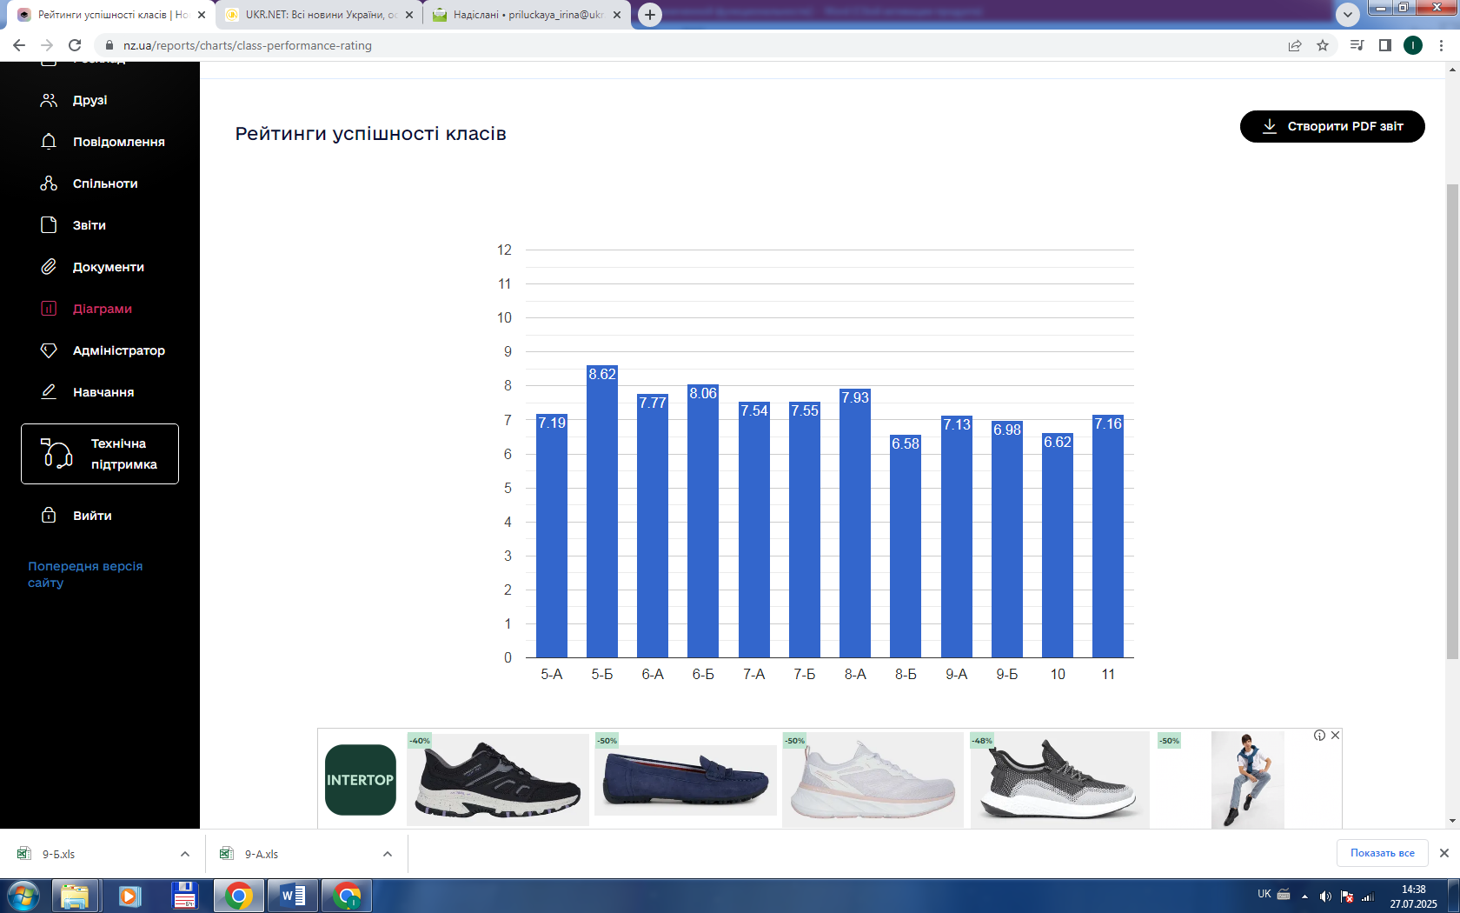

Дані таблиць свідчать про те, що не всі класи мають середній бал рівний або більший за сім (8-Б та 10 класи). Слід відмітити погіршення навчальних досягнень учнів майже усіх класів, окрім 9-Б та 11 класів.
Середній бал з навчальних предметів такий

Навчальні предмети | 2024/2025 | 2023/2024 | 2022/2023 | 2021/2022 | 2020/2021 | 2019/2020
Навчальні предмети | середній бал по ліцею
Предмети суспільно-гуманітарного циклу
Українська мова | 6,8 | 6,7 | 6,8 | 7,0 | 6,5 | 6,6
Українська література/(профільн.) | 7,1 | 7,3 | 7,3 | 7,6 | 7,5 | 7,3
Зарубіжна література | 7,3 | 7,2 | 6,9 | 7,2 | 7,2 | 7,0
Іноземна мова (англійська) | 7,2 | 7,1 | 7,0 | 7,6 | 7,4 | 7,1
Вступ до історії та громадянської освіти | 7,9 | 7,1 | 7,3
Всесвітня історія. Історія України | 7,5 | 6,7 | 6,5
Історія України | 6,7 | 6,4 | 7,0 | 7,3 | 6,9 | 7,2
Всесвітня історія | 7,2 | 6,9 | 7,1 | 7,6 | 7,0 | 7,1
Основи правознавства | 6,9 | 7,2 | 6,8 | 7,0 | 7,3 | 7,3
Громадянська освіта | 8,2 | 6,7 | 6,7 | 9,2 | 7,8 | 8,4
Предмети природничо-математичного циклу
Математика (5, 6) (10, 11) | 7,6/6,7 | 7,4/5,9 | 7,6 | 6,8 | 7,1 | 6,8
Алгебра | 6,9 | 7,3 | 6,4 | 6,2 | 6,3 | 6,2
Геометрія | 7,1 | 7,3 | 6,9 | 6,2 | 6,3 | 6,2
Інформатика | 8,1 | 7,7 | 7,3 | 8,9 | 9,5 | 9,4
Фізика/ Фізика і астрономія | 7,1 | 6,9 | 7,2 | 7,5 | 7,4 | 7,3
Астрономія | 8,2 | 7,3 | 8,7 | 9,7 | 8,2 | 9,8
Хімія | 6,7 | 6,3 | 6,4 | 6,1 | 5,8 | 5,8
Географія | 7,1 | 7,2 | 7,0 | 7,7 | 7,3 | 7,1
Біологія/Біологія та екологія | 7,1 | 6,9 | 6,9 | 6,9 | 6,8 | 6,8
Інтегрований курс «Пізнаємо природу» | 8,0 | 7,8 | 7,8 | 8,8 | 8,9 | 8,3
Предмети художньо-прикладного циклу
Музичне мистецтво | 8,9 | 9,1 | 8,3 | 9,3 | 9,4 | 9,6
Образотворче мистецтво | 8,5 | 9,6 | 9,1 | 9,9 | 10,1 | 10,0
Мистецтво | 8,0 | 7,8 | 8,2 | 9,3 | 8,6 | 9,0
Фізична культура | 9,6 | 8,9 | 9,2 | 9,7 | 9,2 | 9,5
Захист України | 8,6 | 8,3 | 8,4 | 9,2 | 9,9 | 10,6
Основи здоров’я | 6,6 | 7,4 | 7,5 | 7,8 | 7,7 | 7,9
Інтегрований курс «Здоров’я, безпека та добробут» | 8,4 | 8,0 | 7,9
Вчимося жити разом | 8,6 | 8,3 | 8,7
Трудове навчання/Технології | 8,5/8,8 | 8,0 | 8,0 | 9,7 | 9,4 | 9,6

Дані таблиці свідчать про те, що рівень навчальних досягнень учнів з таких базових предметів як українська література, основи правознавства, алгебра, геометрія, географія та основи здоров’я знизився в порівнянні з минулим роком, з англійської мови, вступ до історії та громадянської освіти, громадянська освіта, інформатика, фізика та хімія – дещо покращився, з деяких предметів рівень навчальних досягнень не змінився.

Діаграми успішності учнів
українська мова зарубіжна література
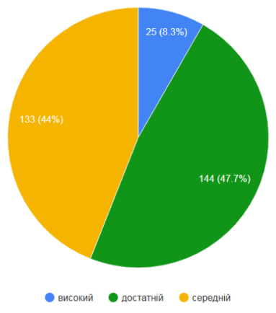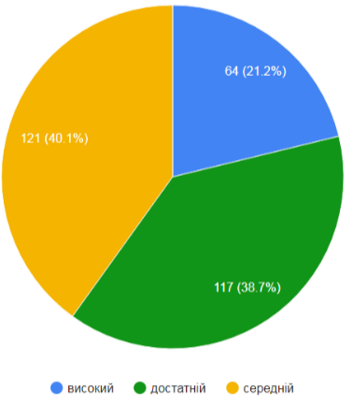

іноземна мова (англійська) історія України. Всесвітня історія (6 кл)
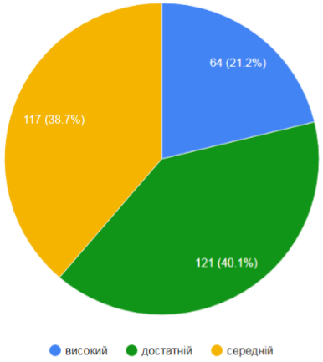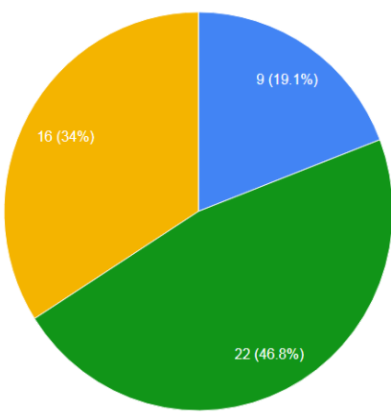

Вступ до історії та громадянської освіти (5 кл) всесвітня історія (7-11 кл)
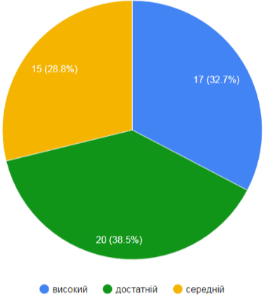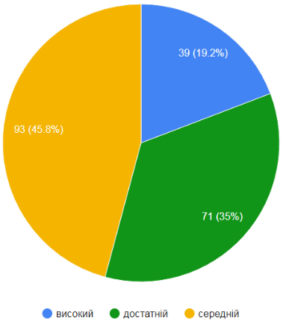

історія України (7-11 кл) основи правознавства громадянська освіта

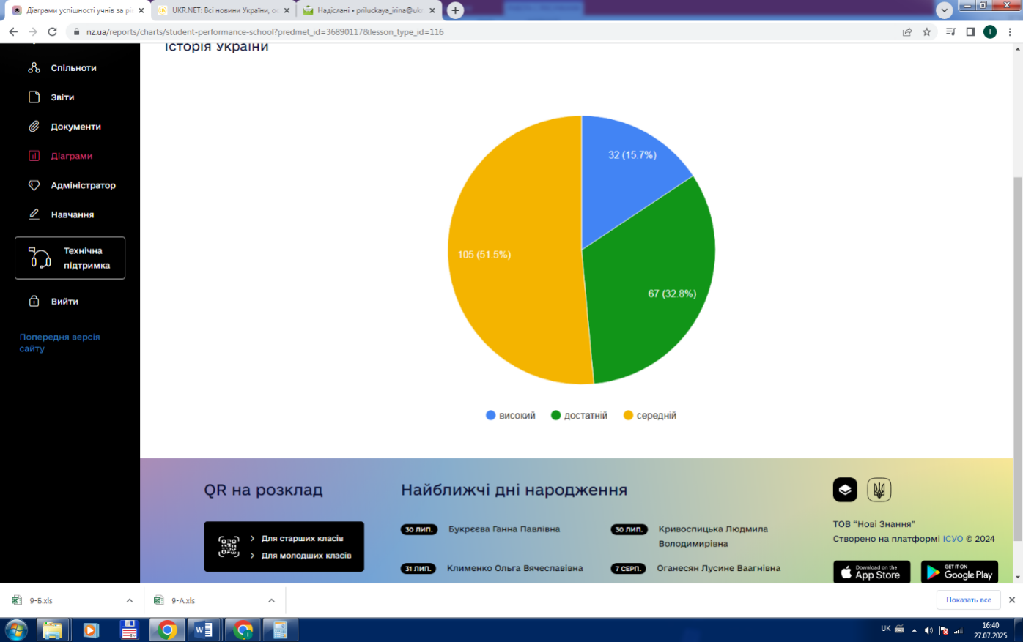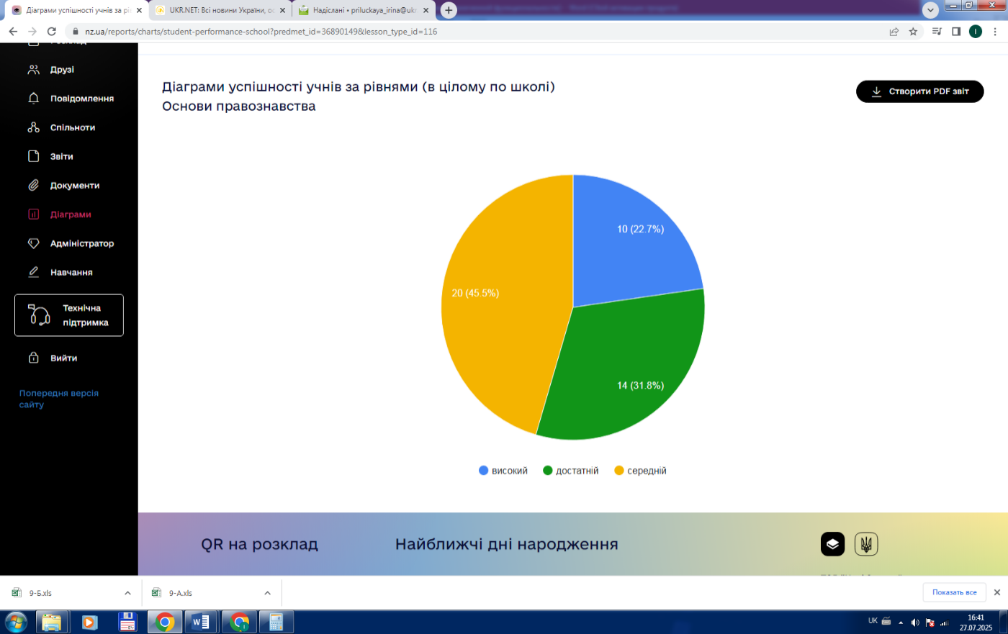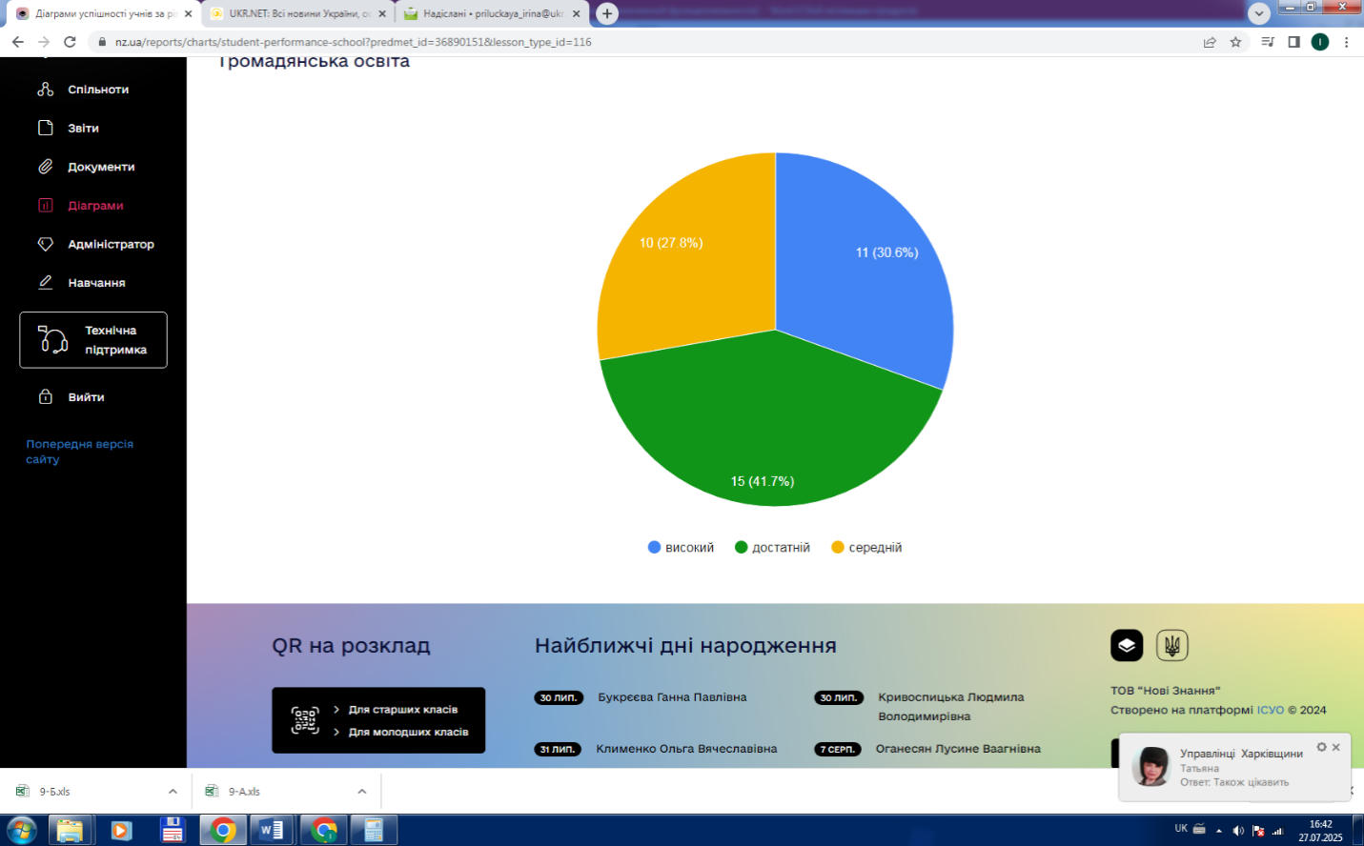

математика (5,6 кл) математика (10,11 кл)
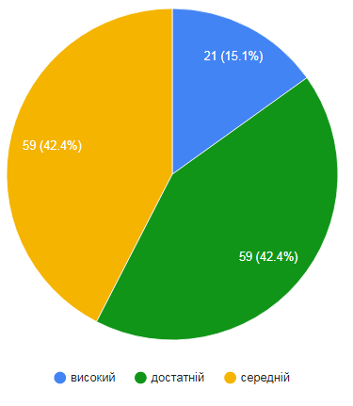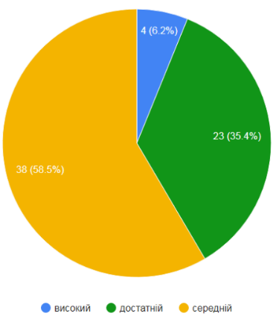

алгебра (7-9 кл) геометрія (7-9 кл)
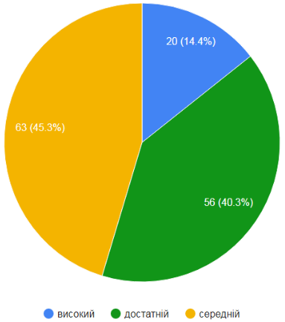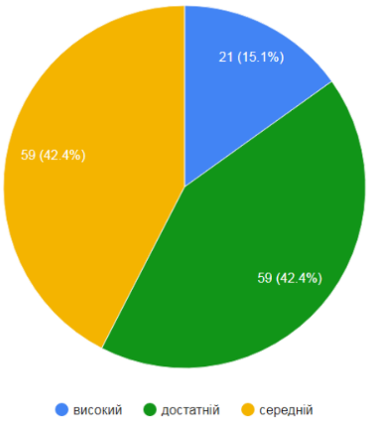

інформатика фізика астрономія
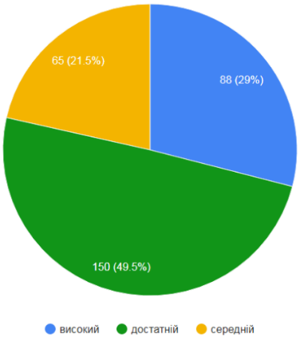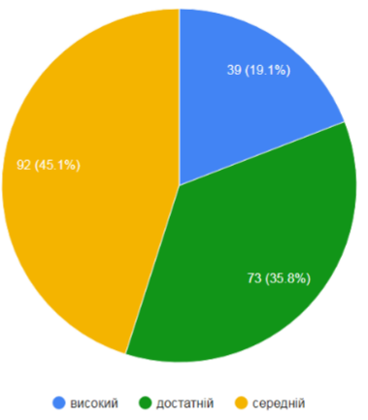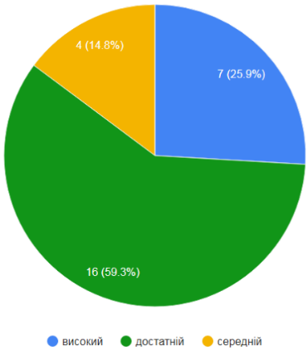

хімія географія
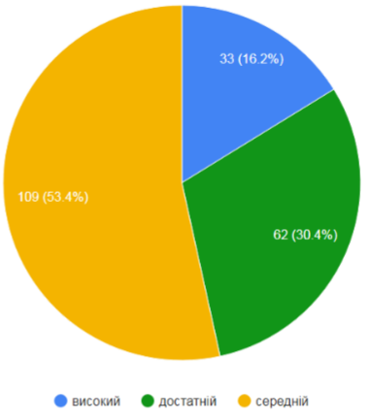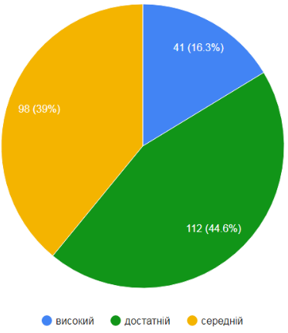

біологія біологія та екологія (10, 11 кл)
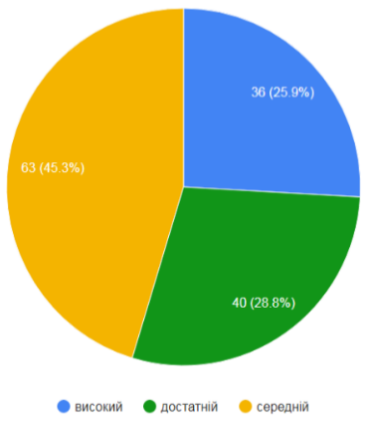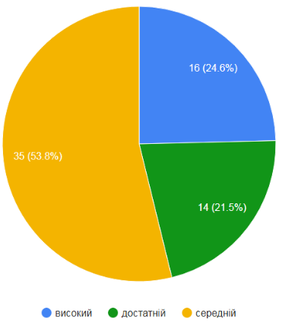

інтегрований курс «Пізнаємо природу» музичне мистецтво
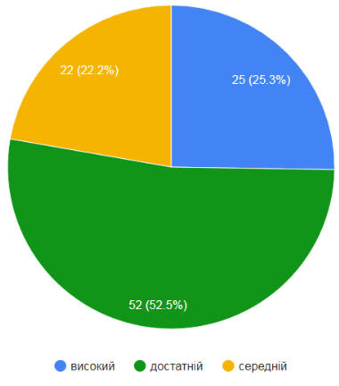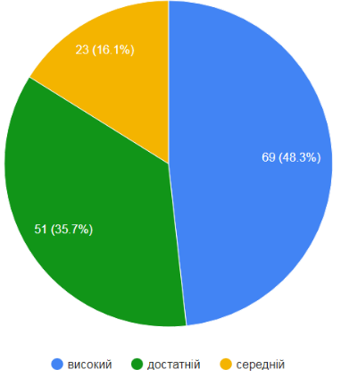

інтегрований курс образотворче мистецтво
«Здоров’я, добробут та безпека»
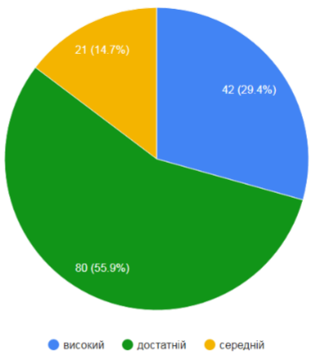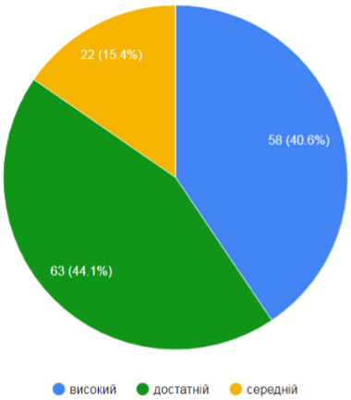

мистецтво фізична культура
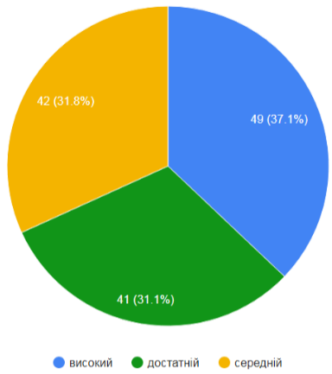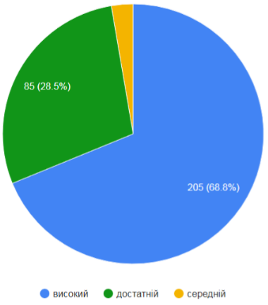

основи здоров’я вчимося жити разом
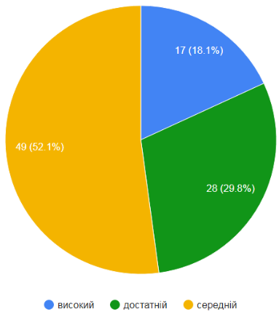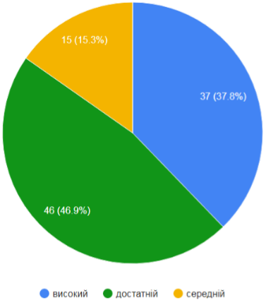

трудове навчання технології
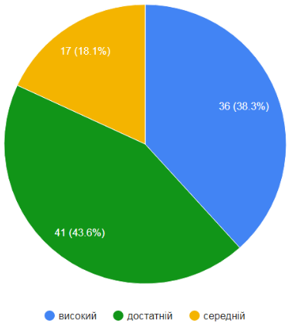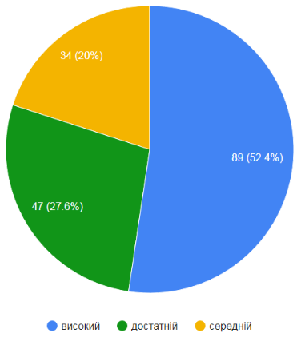
Середній бал 10 та більший за 10, мають 28 учнів.

Аналіз навчальних досягнень учнів дає підстави стверджувати, що є ряд учнів 5-8-их, 10-ого класів, резервом для підвищення рівня навчальних досягнень, бо мають один-два бали нижчого рівня, ніж всі інші бали (33 учні).
Кількість таких учнів дещо збільшилася у порівнянні з минулим навчальним роком (було 23 учні). Проблема постійного впровадження індивідуального принципу навчання для вчителів-предметників ще залишається. Слід взяти на контроль це питання і класним керівникам.
Ліцейні класи.
Якість навчальних досягнень учнів 11 класу (профільні предмети – українська мова та українська література) на кінець навчального року становить 29,6%, середній бал з профільних предметів – 7,2 та 7,6 відповідно, що є не високим показником успішності учнів.
Якість навчальних досягнень учнів 10 класу (профільні предмети – українська мова та література, історія України та всесвітня історія) на кінець навчального року становить 25,6%, а середній бал з профільних предметів:
Українська мова – 5,6
Українська література – 7,1
Історія України – 6,5,
Всесвітня історія –7,1, що є низьким показником успішності учнів.
Учні, які мають бали початкового рівня на кінець навчального року відсутні, що вказує на достатній рівень індивідуальної роботи вчителів з учнями протягом навчального року.
Проаналізувавши стан успішності учнів по кожному класу окремо, можна зробити висновок, що є резерв учнів, які можуть досягти свого основного рівня. Так, на високому півні могли б навчатися учні, які мають рівень навчальних досягнень 8-9 балів з одного, або двох предметів, що має бути предметом корекції роботи з такими учнями у подальшому. Аналізуючи якість успішності учнів по класам, середніх балів по класу, по навчальним предметам особливе занепокоєння викликають учні 8-9-их, 10-11-их класів, яким складати державну підсумкову атестацію, національний мультипредметний тест (зовнішнє незалежне оцінювання).
Для проходження національного мультипредметного тесту було зареєстровано 24 випускники із 27 (3 – не планують вступ до закладу вищої освіти). Для проходження національного мультипредметного тесту з’явилися на пункти проведення НМТ всі випускники.
Предмети для проходження НМТ - 2024 були обрані таким чином:
Українська мова – 24 (обов’язкова)
Математика – 24 (обов’язкова)
Історія України –24 (обов’язкова)
Українська література –2
Географія – 5
Біологія – 3
Англійська мова – 14.

Національний мультипредметний тест було проведено з 1 по 20 червня 2025 року. Державна підсумкова атестація за курс повної загальної середньої освіти не проводилася. Підсумкове оцінювання навчальних досягнень учнів здійснювалося на підставі річного.
Середній бал результатів
національного мультипредметного
тесту по ліцею

В умовах дистанційного навчання частину матеріалу учні/учениці змушені засвоювати самостійно, що є надто складним завданням для значної частини здобувачів освіти, невірно організована навчальна праця, відсутність стійких навичок навчальної праці, невимогливість до себе і як наслідок - невисокий рівень знань здобувачів освіти. В результаті чого виникають певні питання, на вирішення яких необхідно акцентувати увагу в новому навчальному році:
- забезпечення реалізації прав кожного учня на отримання освіти відповідно до його потреб і можливостей;
- формування в учнів прагнення до навчання впродовж усього життя, пошуку кращих шляхів розв’язання життєвих проблем;
- підготовка випускників до життя в швидкоплинних змінах соціокультурних умов і професійної діяльності;
- цілеспрямована спільна робота педагогічного колективу і кожного вчителя окремо над підвищенням рівня якості освіти;
- впровадження інформаційно-комунікативних технологій, комп’ютеризації та інформатизації освітнього процесу в умовах дистанційного навчання.
Колектив КЗ «Коротичанський ліцей» у 2024/2025 н.р. намагався досягти ще однієї стратегічної мети - розвитку обдарованої молоді.
В рамках реалізації цього напрямку роботи було заплановано та здійснено низку заходів:
- на основі результатів діагностування поновлено банк даних обдарованих учнів ліцею;
- узагальнено та систематизовано матеріали з навчання та розвитку обдарованих учнів;
- проводилася робота з розвитку в учнів інтересу до знань, формування творчої особистості;
- виховання компетентної особистості учня для життя в інформаційному суспільстві;
- впровадження принципу органічного взаємозв’язку навчання та розвитку обдарованих дітей;
- підготовка учнів до участі в конкурсах, олімпіадах різних рівнів проведення.
Результати роботи педагогічного колективу з обдарованими учнями такі:
- ІІ (ОТГ) етап Всеукраїнської учнівської олімпіади 2024/2025 навчального року
Українська мова та література - 5 призових місць.
Іноземна мова (англійська) - 5 призових місць.
Біологія - 2 призових місць.
Географія - 3 призових місць.
- ХХV Міжнародний конкурс з української мови імені Петра Яцика (рівень об’єднаної територіальної громади): - 8 призових місць.
- ХV Міжнародний мовно-літературний конкурс учнівської та студентської молоді імені Тараса Шевченка (рівень об’єднаної територіальної громади): - 6 призових місць.
- Всеукраїнська інтернет-олімпіада за проєктом «На урок».
вчитель Оганесян Л.В.
Іноземна мова (англійська) (зима) Іноземна мова (англійська) (зима)
диплом I ступеня – 7 учнів, диплом I ступеня – 7 учнів,
диплом II ступеня – 3 учні. диплом II ступеня – 3 учні,
диплом IІI ступеня – 2 учні.
вчитель Бугар Ю.О. (4-Б кл):
Всеукраїнська інтернет-олімпіада за проєктом «На урок»
Математика (осінь) Математика (зима)
диплом I ступеня – 2 учні, диплом I ступеня – 2 учні,
диплом II ступеня – 1 учні. диплом II ступеня – 2 учні.
Математика (весна):
диплом II ступеня – 1 учень.
Українська мова та література (осінь):
диплом I ступеня – 1 учень,
диплом II ступеня – 1 учень,
Українська мова та література (весна):
диплом І ступеня – 1 учень,
диплом ІI ступеня – 1 учень.
Я досліджую світ (осінь): Я досліджую світ (зима):
диплом II ступеня – 2 учні, диплом I ступеня – 1 учень,
Я досліджую світ (весна): диплом IІ ступеня – 1 учень,
диплом IІ ступеня – 2 учні диплом IІІ ступеня – 1 учень.
З інформатики (весна):
диплом IІI ступеня – 3 учні.
З предметів початкової школи (осінь):
диплом I ступеня – 1 учень,
диплом IІI ступеня – 1 учень.
З предметів початкової школи (зима):
диплом I ступеня – 5 учнів,
диплом IІI ступеня – 3 учні.
З предметів початкової школи (весна):
диплом I ступеня – 1 учень,
диплом IІI ступеня – 2 учні.
- Всеукраїнський конкурс «Слово до слова» проєкту «На урок»
диплом I ступеня – 1 учень, диплом II ступеня – 1 учень,
диплом IІI ступеня – 1 учень.
- Всеукраїнський конкурс «Захисники та захисниці України» проєкту «На урок»
диплом IІI ступеня – 2 учні
- Всеукраїнський конкурс «Від минулого до сьогодення. Архітектура України» проєкту «На урок»
диплом IІI ступеня – 1 учень
- Шкільна Всеукраїнська дистанційна олімпіада «Вдалий старт. Осінь-2024» проєкт «Всеосвіта»
диплом II ступеня – 2 учні
- Всеукраїнський конкурс до Дня Гідності та Свободи проєкту «На урок»
диплом I ступеня – 4 учні
- Всеукраїнський інтернет-конкурс «Путівник космотуриста: що приховує космос?» проєкту «На урок»
диплом I ступеня – 1 учень, диплом IІ ступеня – 3 учні,
диплом IІІ ступеня – 1 учень.
- Всеукраїнський конкурс «Зимові свята» проєкту «На урок»
диплом I ступеня – 6 учнів, диплом IІІ ступеня – 3 учні.
- Всеукраїнський конкурс «Сторінками казок народу світу» проєкту «На урок»
диплом I ступеня – 3учні, диплом II ступеня – 1 учень.
диплом IІI ступеня – 1 учень.
- Всеукраїнський конкурс «Подорож на Південний полюс» проєкту «На урок»
диплом I ступеня – 3учні, диплом II ступеня – 1 учень.
- Всеукраїнський інтернет-конкурс до дня народження Лесі України «Леся Українка: сила слова та духу» проєкту «На урок»
диплом I ступеня – 3 учні, диплом IІ ступеня – 1 учень.
- ІІ Всеукраїнський конкурс мистецтв «Стежками генія» проєкту «На урок»
диплом I ступеня – 1учень, диплом II ступеня – 1 учень.
- Всеукраїнський конкурс з англійської мови «Traditions and Culture of Great Britain» проєкту «На урок»
диплом I ступеня – 1 учень, диплом II ступеня – 3 учні.
вчитель Єгупова В.П. (1 кл):
Математика (весна) Я досліджую світ (весна):
диплом I ступеня – 5 учнів, диплом I ступеня – 4 учні.
диплом II ступеня – 1 учень диплом IІ ступеня – 1 учень,
Українська мова та література (весна) диплом III ступеня – 1 учень.
диплом I ступеня – 6 учнів,
диплом II ступеня – 1 учень,
- Всеукраїнський конкурс «Сторінками казок народу світу» проєкту «На урок»
диплом I ступеня – 12 учнів, диплом II ступеня – 1 учень.
диплом IІI ступеня – 2 учні
вчитель Юношева О.О. (3 кл):
Всеукраїнська інтернет-олімпіада за проєктом «На урок»
З предметів початкової школи (зима):
диплом I ступеня – 2 учнів,
диплом IІ ступеня – 3 учні.
У 2025/2026 навчальному році, виходячи з вищезазначеного, необхідно:
- продовжити роботу з метою виявлення та розвитку творчого потенціалу та здібностей обдарованих учнів закладу;
- залучати здібних та обдарованих дітей до участі в науково-дослідницькій роботі Малої академії наук (за можливості проведення);
- залучати учнів до участі в різних предметних Інтернет–олімпіадах, конкурсах, змаганнях.
Не залишилось поза увагою робота по впровадженню академічної доброчесності. Питання розглядались на педраді “ Академічнап доброчесність як важливий фактор якості освітньої діяльності: інструменти та процедури”, на засіданні МО, батьківських зборах.

ІІІ напрям «Педагогічна діяльність педагогічних працівників»
Стратегічна ціль: Забезпечення виконання державних стандартів. Якість освіти.
Задоволення освітніх потреб здійснювалося завдяки злагодженій роботі педагогічного колективу.
У ліцеї працює кваліфікований педагогічний колектив. З них
- учителів мають вищу категорію – 10;
- учителів мають 1 кваліфікаційну категорію – 13;
- учителів мають 2 кваліфікаційну категорію – 4;
- учитель-спеціаліст – 5.
Усі вчителі об’єктивні в 4 ШМО:
- МО учителів суспільно-гуманітарного циклу;
- МО учителів початкових класів;
- МО учителів природничо-гуманітарного циклу;
- МО учителів художньо-естетичного циклу.
На засіданнях методичних об’єднань, за участі, всіх педпрацівників у формі круглого столу, голови методичних об’єднань ознайомили з ефективністю роботи над творчим розвитком особистості, як найвищої цінності суспільства, з використанням елементів інноваційних технологій та особистісно-орієнтованого навчання, а також обговорювали розроблені нові стандарти змісту освіти, що ґрунтуватимуться на компетентнісному та особистісно-орієнтованому підході до навчання.
Реформування системи освіти України зініціювало відповідні процеси в системі післядипломної педагогічної освіти. Одним із таких процесів став перегляд підходів до підвищення кваліфікації педагогічних працівників, а саме впровадження дистанційних та змішаних форм навчання в системі післядипломної педагогічної освіти; перегляд та коригування змісту навчання з урахуванням динаміки оновлення знань в інформаційному суспільстві; організація навчання педагогічних працівників безпосередньо на робочому місці тощо.
Підвищення кваліфікації вчителів закладу здійснювалося згідно перспективного плану на 2024, складеного враховуючи інтереси та бажання педагогів на засадах вільного вибору форм навчання, програм і суб’єктів підвищення кваліфікації. Керуючись Порядком підвищення кваліфікації педагогічних і науково-педагогічних працівників (затвердженим Кабінетом Міністрів України від 21 серпня 2019 р. №800, зі змінами - Постанова Кабінету Міністрів України від 27 грудня 2019 року№1133) педагогічні працівники подали адміністрації закладу копії документів про підвищення кваліфікації (сертифікати, свідоцтва тощо), що були видані за результатами проходження підвищення кваліфікації у суб’єктів підвищення кваліфікації та за необхідності клопотання про зарахування результатів підвищення кваліфікації.
Педагогічні працівники комунального закладу «Коротичанський ліцей» забезпечують власний професійний розвиток з урахуванням цілей та напрямів розвитку освітньої політики, у тому числі щодо методики роботи з учнями з особливими освітніми потребами. Підвищення професійної кваліфікації педагогічних працівників ліцею здійснювалося відповідно до чинних нормативних документів на базі:
- комунального вищого навчального закладу «Харківська академія неперервної освіти»;
- інституті післядипломної освіти та менеджменту Харківського національного педагогічного університету ім. Г.С.Сковороди;
- товариства обмеженої відповідальності «Академія цифрового розвитку»;
- студії онлайн - освіти EdEra;
- ГО «Освіторія»
- ГО «Рrometheus»
- ГО «Академія сучасних освітян»
- Проєкт «Professional Development»
- ТОВ «Академія цифрового розвитку»
- ГО «Платформа ОСВІТИ»
- ГО «Освіта без умов»
Підвищення професійної кваліфікації педагогічних працівників ліцею відбувається за різними формами: онлайн-курси, самоосвіта, вебінари, тренінги, майстер-класи, методичні семінари, конференції, тощо.
Крім того, у ліцеї створені належні умови для самоосвіти працівників, які займаються педагогічною діяльністю. Учителями також розроблені та виконуються плани самоосвіти. Але водночас у зв’язку з карантинними обмеженнями та введеням воєнного стану в країні, проведення масових внутрішкільних методичних заходів для вчителів, під час яких педагоги могли б обмінюватися досвідом та знаходити шляхи реалізації сучасної освітньої політики країни відбувається в онлайн режимі. У закладі працюють методичні об’єднання, діяльність яких характеризується різними формами взаємодії: ділові ігри, презентації ідей, методичні консультації досвідчених учителів з певних тем, обговорення результатів контрольних робіт. Практикується наставництво.
За навчальний рік проходження підвищення кваліфікації здійснили всі педагогічні працівники ліцею (з різним погодинним навантаженням).
Вчителі Ганус О.А., Зорянська Ю.О., Партола І.М., Букреєва Г.П., Клименко О.В. мають по дві вищі освіти.
Атестація педагогічних працівників
Атестація педагогічних працівників здійснювалася відповідно до законів України Атестація проводилась відповідно до плану роботи та плану атестації педагогічних працівників ліцею на 2024/2025 навчальний рік. Наказом по ліцею від 16.09.2024 № 138 «Про утворення атестаційної комісії І рівня при КЗ «Коротичанський ліцей Пісочинської селищної ради Харківського району Харківської області» та атестацію педагогічних працівників у 2024/2025 навчальному році» було створено атестаційну комісію, до складу якої увійшли представники адміністрації, профспілок, голови шкільних методичних об’єднань, соціальний педагог.
Атестація проводилася з дотриманням академічної доброчесності.
Для проведення чергової атестації до 10.10.2024 атестаційною комісією були складені й затверджені: список педагогічних працівників, які підлягають черговій атестації в 2025 році, строки проведення їх атестації та графік проведення засідань атестаційної комісії; визначено строк та адресу електронної пошти для подання педагогічними працівниками документів (у разі подання в електронній формі). Заяви на позачергову атестацію не поступали.
Ця інформація була вчасно оприлюднена на веб-сайті закладу.
Протягом 5 робочих днів з дня оприлюднення інформації педагогічні працівники, які атестувалися, подали до атестаційної комісії документи, що, на їх думку, свідчать про їх педагогічну майстерність та професійні досягнення (опис досвіду роботи над методичною темою в міжатестаційний період, копії грамот, сертифікатів тощо).
Для належного оцінювання професійних компетентностей Букреєвої Г.П., учителя початкових класів, Клименко О.В., асистента вчителя, атестаційна комісія прийняла рішення про вивчення їх практичної педагогічної діяльності. Зі складу членів атестаційної комісії були визначені члени, які проаналізували практичну діяльність цих педагогічних працівників і склали відповідні характеристики.
У 2024/2025 навчальному році до списку педагогічних працівників, які підлягають черговій атестації в 2025 році, увійшло 5 педагогічних працівників, з яких 2 педагогічним працівникам були підтверджені раніше присвоєні кваліфікаційні категорії та педагогічні звання, 3 педагогічних працівників підвищили кваліфікаційну категорію.
Секретарем атестаційної комісії вчасно оформлено та надано атестаційні листи та іншу необхідну документацію за підсумками атестації педпрацівників.
Отже, план роботи атестаційної комісії ліцею на навчальний рік виконано.
Інноваційна освітня діяльність
Забезпечити створення сучасного освітнього середовища у ліцеї, задовільнити запити учнів, допомагає використання сучасних інформаційних технологій. В умовах онлайн навчання використовуються сервіси Zoom, Classroom, як основні, що обрані колективом ліцею на педагогічній раді.
Широкі можливості для підтримки освітнього процесу має сервіс Learningapps, який використовується вчителями дуже часто. Конструктор Learningapps призначений для розробки, зберігання інтерактивних завдань, за допомогою яких можна перевірити і закріпити свої знання в ігровій формі, що сприяє формуванню пізнавального інтересу. Колекція шаблонів різноманітна: вікторини, кросворди, класифікації, співставлення, пазли, встановлення відповідності та послідовності тощо. Сервіси Kahoot та Quizziz дають змогу використовувати на уроках смартфон чи будь-який пристрій, що має доступ до інтернету. З їх допомогою вчителі створюють онлайн вікторини, тести, опитувальники.
Зараз на перший план виходять саме цифрові інтернет-ресурси з їхніми можливостями. Усі вчителі ліцею активно впроваджують їх у свою педагогічну діяльність, як й інші освітні інновації. Окрім вищезазначених широко використовуються Canva, Wordwall, Gynzy, InShot, Word art, ChatGPT тощо.
Щодо інших інноваційних технологій:

Систематичне використання
Методичне об’єднання вчителів початкових класів
Технології ігрового навчання
Проблемне навчання
Мультимедійні технології
Інтерактивні технології
Особистісно зорієнтоване навчання
Технології розвитку критичного мислення
Методичне об’єднання вчителів предметів суспільно-гуманітарного циклу
Інтерактивні технології
Особистісно зорієнтоване навчання
Технології розвитку критичного мислення
Тестові технології
Мультимедійні технології
Методичне об’єднання вчителів предметів природничо-математичного циклу
Тренінгові та ігрові технології:
Web квести Всеосвіта
Проблемне навчання
Особистісно зорієнтоване навчання
Тестові технології («На Урок», Всеосвіта, Google-форми тощо)
Методичне об’єднання вчителів предметів художньо-прикладного циклу
Технології ігрового навчання
Проєктні технології
Особистісно зорієнтоване навчання
Мультимедійні технології

Також учителі ліцею діляться своїм досвідом щодо впровадження інновацій на сторінках фахових онлайн-видань. У 2024/2025 навчальному році мали публікації Білоус І.І., Земенко Т.О., Єгупова В.П., Касьяненко Н.О.
Досягнення стратегії цілі «Створення виховного середовища для індивідуального розвитку здобувачів освіти» здійснювалось шляхом відповідної організації виховної роботи.
Організація виховної роботи в закладі була спрямована на формування національно - свідомої та соціально активної особистості з високою громадянською відповідальністю, громадянина України - носія цінностей та загальнолюдських надбань, з глибокими духовними, патріотичними почуттями, здатної до неперервного розвитку і самовдосконалення.
Основні напрямки виховної роботи в закладі на 2024/2025 н.р. визначено такі:
1. Національно-патріотичне виховання – як пріоритетний напрям та реалізація Концепції національно-патріотичного виховання в системі освіти України до 2025 року. Основними складовими національно-патріотичного виховання в Концепції виокремлені такі виховні напрями: громадянсько-патріотичне, духовно-моральне, військово-патріотичне та екологічне виховання.
2. Виховання здорового способу життя.
3. Запобігання та профілактика правопорушень.
Протягом 2024/2025 н.р. спільно з класними керівниками та вчителями предметниками було організовано та проведено ряд місячників: вересень - Місячник основ безпеки життєдіяльності та профілактики дитячого травматизму, жовтень - місячник громадсько-патріотичного виховання та шкільних бібліотек, листопад - Місячник превентивного виховання та здорового способу життя, грудень - Місячник правового виховання, правової освіти та попереджень правопорушень, січень - Місячник морально-духовного та естетичного виховання, лютий - Місячник військово-патріотичного виховання, березень - Місячник екологічного виховання, квітень - Місячник основ безпеки життєдіяльності та профілактики дитячого травматизму, Місячник Цивільного захисту та охорони праці, травень - Місячник родинно-сімейного виховання; вересень - Тиждень безпеки дорожнього руху «Увага! Діти на дорозі!», Тиждень знань з безпеки життєдіяльності, Тиждень протидії булінгу, Олімпійський тиждень, жовтень - Тиждень протипожежної безпеки, Тиждень шкільних бібліотек, Тиждень морального виховання, листопад - Акція «16 днів проти насильства», Тиждень толерантності, Тиждень Гідності та Свободи, Тиждень громадсько-правового виховання, грудень - Тиждень профілактики наркоманії та ВІЛ/СНІДу, Всеукраїнський тиждень права, Тиждень превентивного виховання, січень - Тиждень профілактики дитячого травматизму, Тиждень безпечного Інтернету, Тиждень рідної мови, Тиждень військово-патріотичного виховання, березень - «Шевченківський тиждень», Тиждень екологічного виховання, кітень - Тиждень здорового способу життя, Тиждень протимінної безпеки, Тиждень психологічного здоров’я, Тиждень Цивільного Захисту, Тиждень безпеки дорожнього руху «Увага! Діти на дорозі!», Тиждень профорієнтації.
Під час організації та проведення виховної роботи з учнями були використані матеріали з безпеки життєдіяльності, розміщені на сайтах: МОН України, в рубриці «Цивільний захист та безпека життєдіяльності», Державної служби України з надзвичайних ситуацій, національної освітньої платформи «Всеосвіта», Української Гельсінської групи з прав людини: модуль 9 «Основи безпеки та правила поведінки в період збройного конфлікту та в інших надзвичайних ситуаціях».
Реалізація основних завдань і принципів виховання здійснювалась також шляхом планової організації органів учнівського самоврядування закладу, з урахуванням всіх рекомендацій та наказів МОН під час воєнного стану.
Учнівське самоврядування - є виконавчим органом у нашому закладі та сприяє становленню згуртованого колективу як дійового засобу розвитку активної особистості, формуванню в учнів свідомого і відповідального ставлення до своїх прав і обов’язків.
Наказом по ліцею координатором по роботі з учнівським самоврядуванням на 2024/2025 н.р. призначено педагога-організатора.
Педагог–організатор спрямовувала учнівське самоврядування від рівня, коли рішення приймається з ініціативи дорослих до того рівня, коли рішення приймаються з ініціативи дітей під керівництвом дорослих. Коли ініціатива належить дітям, вони беруть активну участь у процесі прийняття рішень.
Протягом 2024/2025 н.р. були проведені такі традиційні загальношкільні заходи:
вересень:
  - День знань, проведено традиційний Перший урок; відповідно до Плану заходів з відзначення у 2024 році Дня пам’яті захисників України, які загинули в боротьбі за незалежність, суверенітет і територіальну цілісність України, затвердженого розпорядженням Кабінету Міністрів України від 21 червня 2024 р. № 570, перший урок «Vincit qui meminit (Перемагає той, хто пам’ятає)» у новому 2024/2025 навчальному році був присвячний вшануванню пам’яті захисників України, які загинули в боротьбі за незалежність, суверенітет і територіальну цілісність України. Також в цей день, у Всесвітній день написання листів, учні закладу писали листи-подяки «Дякую, любий захиснику, за День знань!» для воїнів нашої держави;
  - до Міжнародного дня миру всі учнівські колективи долучилися до флешмобу «Україна прагне миру!»;
  - до Міжнародного дня правових знань спільно з вчителем основ правознавства для учнів 9 класу був проведений Правовий урок «День права знати»;
  - до Всеукраїнського дня бібліотек спільно з бібліотекарем усіх бажаючих учнів запрошували на Library-простір «Без дверей».

жовтень:
- до Міжнародного дня людей похилого віку та Дня ветерана спільно з вчителем технологій та учнівським активом лідерів було організовано трудову кампанія «Ми разом. Ми – поруч»;
- до Всесвітнього День вчителя та Українського Дня вчителя спільно з учнівським активом лідерів та з вчителем музики були організовані святкові вітання Дякуємо Вам Незламні;
- до Дня захисників і захисниць України, Дня Українського козацтва, Дня територіальної оборони під керівництвом вчителів історії та Захисту України для учнів закладу були організовані демонстрації патріотичних відеороликів «Українці, які прославляли і прославляють нашу державу», зустрічі з захисниками «До волі, до бою, до Перемоги» та змагання з допризивної підготовки «Вчусь захищати Україну!»;
- до Міжнародного дня ненасильства та Всесвітнього дня запобігання булінгу для учнів 8-9 класів був поведений перегляд відеороликів «У чому причина насилля серед дітей»;
- до Європейського Дня боротьби з торгівлею людьми для учнів 11 класу був проведений тренінг-практикум «Торгівля людьми – сучасні загрози та інструменти захисту»;
- до Дня української писемності та мови в усіх класних колективах класними керівниками та вчителями-філологами були проведені інтерактивні години спілкування «Українська мова - наш спільний дім». Також 25 жовтня усі бажаючі мали можливість долучитися до написання традиційного Радіодиктанту національної єдності 2024;
- до Дня визволення України від фашистських загарбників з старшокласниками було організовано покладання квітів до пам’ятних обелісків нашої місцевості;
- до місячника шкільних бібліотек «Книга і читання – важливий чинник у вихованні духовних цінностей учнів».
- заходи до всесвітнього дня здорового харчування: Акція «Здорове харчування–успішне навчання».
Міжнародний день академічної доброчесності.

листопад:
- до Міжнародного дня боротьби з насильством і булінгом у закладах освіти класними керівниками були проведені групові консультування «Булінг. Куди звертатися по допомогу»;
- до Всесвітнього дня доброти учнівським активом лідерів була проведена доброчинна Акція «Поспішайте творити добро»
- до Міжнародного дня толерантності з учнями 1-6 класів була проведена етична бесіда «Толерантність у сучасному світі»;
- до Дня Гідності та Свободи спільно з вчителем історії та учнями 10-11 класів була організована бесіда з учасниками революції «Вірю в майбутнє твоє, Україно!»; «Від Революції гідності до України гідності»;
- до Міжнародного дня відмови від паління спільно з вчителем основ здоров’я для учнів 7 класу була проведена бесіда-застереження «Здорова нація – здорове майбутнє»;
- до Дня пам’яті жертв голодоморів та політичних репресій у суботу 23 листопада о 16 годині усі учасники освітнього процесу закладу долучились до загальнонаціональної міжнародної акції «Запали свічку»;
- "Міс Осінь - 2024"

грудень:
- до річниці референдуму про Акт проголошення незалежності України спільно з вчителем історії для учнів 10 класу був проведений урок державності «Україна від подиху століть до сьогодення»;
- до Всесвітнього дня боротьби зі СНІДом спільно з старшокласниками була проведена моральна дилема «СНІД: подумай про майбутнє – обери життя»;
- до Міжнародного дня людей з інвалідністю спільно з старшокласниками було проведене колективне спілкування «Впливові люди, що мали інвалідність»; Години спілкування «Чути. Бачити. Відчувати»
- до Міжнародного дня добровольців в ім’я економіного і соціального розвитку, Міжнародного дня волонтерів учнівським активом лідерів був презентований соціальньний учнівський проєкт «Волонтерство, як засіб формування духовної культури молоді»;
- до Дня Збройних Сил України у класних колективах були проведені зустріч з військовими, колишніми випускниками та працівниками закладу, місцевими жителями «За Україну, за її волю, за честь, за славу, за народ!»;
- до Дня Святого Миколая для учнів початкових класів були проведені святкові заходи. Чобіток мрій. «Від святого Миколая подаруночки чекаю». Виставка поробок. «Новорічне диво»;
- до Всесвітнього дня української хустки учнівським активом лідерів було поведено дефіле-флешмоб «Хустка – традиційний символ українського народу»;
- до Міжнародного дня прав людини сільно з вчителем основ правознавства для учнів 9 класу була проведена трибуна юриста «Правова свідомість і культура»;
- до Дня вшанування учасників ліквідації наслідків аварії на ЧАЕС спільно з вчителем географії для учнів 7 класу була проведена інформаційна година «Чорнобильський вітер по душах мете…»;
- до Дня «Листів подяки» усі бажаючі учні писали лист-есе «Я дякую. Я ціную це...» для наших захисників, усі листи були передані волонтерам;
- до Новорічного свята кожен класний колектив разом з класним керівником підготували зимову інсталяцію «Новорічна казка» у своїх класах, навчальних кабінетах; Новорічні посиденьки « З року в рік під Новий рік».

січень:
- до Дня затвердження Верховною Радою України Державного гімну України (1992) вчителями історії для учнів 5-11 класів організована історична екскурс-лінійка «Історія Державного гімну України»;
- до Дня Соборності України лідерами учнівського самоврядування був організований традиційний ланцюг єдності «Соборність духу, розуму і серця»;
- до Міжнародного дня без Інтернету для старшокласників бібліотекарем було проведено зустріч у бібліокафе «Кинь «мишку» – візьми книжку».
- до Міжнародного дня пам’яті жертв Голокосту вчителями історії та бібліотекарем презентована тематична полиця книг «Скорботна свічка пам’яті святої».
- до Дня затвердження Державного Прапора України класні керівники 1-4 класів провели спільну раптівку «Синьо-жовтий символ свободи».
- до Дня пам’яті Героїв Крут вчителями історіяї з учнями 9-10 класів був проведений урок-аналіз події «Крути: подвиг і трагедія»; «Трагедія. Подвиг. Пам’ять».
Заходи до тижня толерантності:
- Тренінгове заняття «Толерантність як умова спілкування» (9, 10, 11 класи);
- Година спілкування на тему «Читання з передбаченням» за казкою Ірен Роздобудько «Дикі образи дикобраза» (1-4 класи);
- Визначення мікроклімату у класі (Соціометрія Дж. Морено).

лютий:
- до Дня безпечного Інтернету, який відзначається щорічно з 2004 р. у другий вівторок лютого вчителями інформатики між учнями 7-8 класів проведений Інтернет-турнір «Разом до безпечного Інтернету».
Тематична лінійка: «Крізь пекло Афганської війни»
- до Всесвітнього дня доброти, Міжнародного дня спонтанного прояву доброти педагогом-організатором та учнівським активом лідерів була проведена благодійна ярмарка «Доброта та милосердя – це милість людського серця»;
- до Дня Державного герба України вчителем історії з учнями 5 класу була проведена пізнавальна гра «Герб України: маловідомі факти»;
- до Дня Героїв Небесної Сотні класними керівниками спільно з вчителями історії були проведені патріотичні години «Забули б люди назавжди всі війни, але героїв не забути нам!»;
- до Міжнародного дня рідної мови вчителями-філологами з учнями 8-9 класів був проведений вечір поетичного настрою «Мово рідна моя, не мовчи»;
- до річниці початку війни росії проти України класними керівниками та вчителями історії в ожному класів була проведена година обговорення “СТРАШНА БІДА МОЄЇ УКРАЇНИ”;
- до Дня народження Лесі Українки вчителями літератури і мистецтва з учнями 7 класу літературно-музична композиція «Леся Україна поза простором і часом»;
- міжнародний день протидії булінгу Години спілкування «Булінг- проблема сьогодення».

березень:
- До Міжнародного жіночого дня (Міжнародний день прав жінок і миру) було проведено святковий концерт привітання з нагоди міжнародного жіночого дня «Милі. Рідні. Чарівні»;
- до Дня народження Тараса Шевченка учнівський актив під керівництвом вчилів української літератури провели челендж «Молодь читає Шевченка». «Допоки є Шевченка мова, то доти Україна є…»;
- до Дня посадки квітів з учнями 11 класу був проведений трудовий десант «Квіти – символ відродження нової України»;
- до Дня українського добровольця вчителем історії з учнями 10-11 класів проведений круглий стіл «Роль добровольців в житті суспільства»;
- до Дня народження Ліни Костенко учні 10 класу під керівництвом педагога-організатора підготували поетичний відео-флешмоб «Ми воїни не ледарі не лежні»;
- Шевченківські дні. Виховні години «Тарас Шевченко – феномен доби та геній української нації!»
- тиждень профорієнтації «Майбутнє за нами».

квітень:
- до Міжнародного дня просвіти з питань мінної небезпеки вчителем Захисту України для учнів 7-11 класів були проведені навчання з мінної безпеки «Обережно! Міни!»;
- до Всесвітнього дня здоров’я вчителем основ здоров’я і фізичної культури для учнів 5-6 класів проведена міні-спартакіада «Мистецтво бути здоровим»;
- до Міжнародного дня пам’яті жертв радіаційних аварій і катастроф, річниці аварії на ЧАЕС вчителями географії у 7-11 класах були організовані перегляди відео-фактів «Чорнобиль не має минулого часу!». «Чорнобильська трагедія – одвічний слід на Україні»;
- Усний журнал «Книга для дитини, як сонце у житті» (до Міжнародного дня дитячої книги);
- День цивільного захисту «Знати, щоб передбачити, передбачити, щоб діяти». День охорони праці.

травень:
- до Дня боротьби з цькуванням – U.N. Anti–Bullying Day класними керівниками для учнів 6 класу проведено анкетування «Чим відрізняється булінг від конфлікту». Години спілкування «Булінг- це насильство».
- до Дня пам'яті та перемоги над нацизмом у Другій світовій війні 1939-1945 класні керівники 1-11 класів спільно з вчителями історії провели години споминів «Роки війни – століття пам’яті»;
- до Дня Європи класні керівники 1-4 класів провели віртуальні подорожі «Україна – Європейська держава». «День Європи в Україні»;
- до Дня матері, Міжнародного дня родини (сім'ї) в класних колективах були проведені родинні посиденьки «З родини йде життя людини»;
- до Всесвітнього дня української вишиванки було проведено конкурс малюнків «Вишивка – то пісня України...» Флешмоб (онлайн) «Вишиваний подіум. Квітуча Україна»;
- до Всесвітнього дня боротьби з тютюнопалiнням вчителем основ здоров’я для учнів 8-9 класів проведена кейс-технологія «Основні напрямки та проблеми протидії тютюнової залежності».
Національно-патріотичне виховання та волонтерська діяльність
Невід’ємна складова виховного процесу - це національно-патріотичне виховання, головною метою якого є набуття молодими громадянами соціального досвіду, готовності до виконання громадянських і конституційних обов'язків, успадкування духовних надбань українського народу, досягнення високої культури взаємин, формування особистісних рис громадянина Української держави.
Національно-патріотичне виховання наскрізно пронизує весь освітній процес, базується на національній історії, знанні та відстоюванні своїх прав, виконанні конституційних і громадянських обов’язків, відповідальності за власне майбутнє, добробут та долю країни, охоплює всіх учасників освітнього процесу, сприяє формуванню у здобувачів освіти та утвердженню у педагогів і батьків національних та загальнолюдських цінностей, особистісних якостей, що притаманні громадянину України.
З метою вшанування світлої пам’яті, громадянської відваги й самовідданості, сили духу, стійкості та героїчного подвигу воїнів, полеглих під час виконання бойових завдань із захисту державного суверенітету та територіальної цілісності України, мирних громадян, які загинули внаслідок збройної агресії російської федерації проти України, відповідно до Указу Президента України «Про загальнонаціональну хвилину мовчання за загиблими внаслідок збройної агресії російської федерації проти України» щоденно о 9 00 годині всі учасники освітнього процесу долучалися до загальнонаціональної хвилини мовчання.
Протягом 2024/2025 н.р. педагогом-організатором спільно з класними керівниками та вчителями-предметниками з метою формування ціннісних орієнтирів і громадянської самосвідомості в дітей та молоді регулярно були організовані і проведені:
  - години спілкування, що здійснювалися на прикладах героїчної боротьби українського народу і були тісно пов’язані зі святами державного рівня;
  - заходи з національно-патріотичного виховання до яких активно залучались члени сімей Героїв Небесної Сотні, учасники Революції Гідності, бійці АТО та ООС, захисники сьогодення, волонтери, діячі сучасної культури, мистецтва, науки, спорту, які виявляють активну громадянську позицію:
- просвітницькі та виховні тематичні заходи, присвячені героїчним подвигам українських воїнів, боротьбі за територіальну цілісність і незалежність України – День Захисників і Захисниць України, День Українського козацтва, День визволення України від фашистських загарбників, День Гідності та Свободи, річниця українського референдуму, День Збройних Сил україни, День пам’яті кіборгів, День Соборності України, Міжнародний день пам’яті жертв Голокосту, річниця битви під Крутами, День Героїв Небесної Сотні, річниця повномасштабного вторгнення, День українського добровольця, День пам'яті та перемоги над нацизмом у Другій світовій війні, День Героїв України;
- заходи щодо виховання правової культури, поваги до Конституції України, Законів України, державної символіки – Герба, Прапора, Гімну України, історичних святинь Міжнародний день демократії, Міжнародний день миру, Міжнародний день правових знань, День єднання, День Державного герба України;
- заходи щодо формування мовної культури, оволодіння та вживання української мови як духовного коду нації, виховання української мовної свідомості та національної гідності – День читання книг, Міжнародний день грамотності, День української писемності та мови, Національний тиждень дитячого читання, Міжнародний день рідної мови, Дня народження Лесі Українки/Тараса Шевченка/Ліни Костенко, Всесвітній день української вишиванки, День слов’янської писемності і культури, Всеукраїнського дня краєзнавства;
- заходи щодо виховання в учнів - правової освіти, культури, свідомості, конституційних прав, обов'язків, прав і свобод людини та прав дитини – Акція «16 днів проти насильства», Всесвітній день дитини, Міжнародний день прав жінок і миру;
- заходи щодо інформування необхідності дотримання законів; знайомство з вітчизняними та міжнародними нормативно-правовими актами щодо прав людини (Конституцією України, Декларацією прав людини, Конвенцією про права дитини) - День місцевого самоврядування в Україні, Міжнародний день прав людини, День Європи.
Дієвим методом посилення ролі національного-патріотичного виховання - є залучення учнів до різнопланової волонтерської та благодійної діяльності. Протягом навчального року було організовано та проведено: постійнодіючу акцію «Лист пораненому», благодійні акції «ЗСУ потребує твоєї підтримки», «Зігрій воїна», «Великодній кошик захисникам», флешмоби «Єднаймося заради миру», участь у вікторині з мінної безпеки в рамках Всеукраїнської військово-патріотичної дитячо-юнацької гри «Сокіл» («Джура»).
Співпраця з батьками
В умовах воєнного стану, головною метою освітнього процесу стало не лише надання освітніх послуг, але і психологічна підтримка учнів і батьків. Підтримка взаємодії з батьками учнів (осіб, що їх замінюють) стала ключовим елементом виховної роботи. Протягом семестру робота з батьківською громадськістю здійснювалася переважно на рівні спілкування «учитель-класний керівник-батьки-адміністрація».
Аналізуючи роботу педагога-організатора в закладі варто сказати, що пріоритетними на сучасному етапі є:
- збереження морального, фізичного та психічного здоров’я підростаючого покоління;
- виховання патріотизму, громадянських якостей особистості;
- розвиток у дітей творчих здібностей, підтримка обдарованих дітей.
Але є певні проблеми, над якими потрібно постійно працювати – це контроль з боку батьків за відвідуванням учнями навчальних занять, щоб діти не пропускали їх без поважних причин. Намагатися залучати якомога більше дітей до участі в різних виховних заходах, враховуючи і онлайн-участь, які проходять на рівні закладу, громади, області. На ці питання буде звернена увагу у 2025/2026 навчальному році.
Тому пріоритетними завданнями у 2025/2026 н.р. будуть:
• поглиблення роботи з національно-патріотичного виховання;
• розвиток емоційного інтелекту та психологічного здоров’я;
• продовження боротьби з булінгом та насильством;
• формування здорового способу життя;
• інтеграція медіаграмотності в освітній процес;
• покращення взаємодії між учасниками освітнього процесу;
• екологічне виховання;
• розвиток творчого потенціалу учнів.
Підсумовуючи, слід зазначити, що аналіз стану виховної роботи у 2024/2025 н.р. свідчить про достатній виховний потенціал виховного процесу та концепцію виховної системи, що склалася в закладі.
Робота щодо академічної доброчесності
У КЗ «Коротичанський ліцей» академічна доброчесність є одним з пріорітетних напрямів діяльності освітнього процесу. Робота в цьому напрямі проводилась відповідно до Закону України «Про освіту» Закону України «Про повну загальну середню освіту», Статуту закладу освіти, а також Положення про академічну доброчесність, затверджену на засіданні педагогічної ради.
У ліцеї створено
  - Положення про академічну доброчесність;
  - Кодекс честі учасників освітнього процесу;
  - Порядок виявлення порушень академічної доброчесності та реагування на них;
  - Розроблено рекомендації щодо запобігання плагіату в учнівських роботах.
Протягом навчального року було проведено таку інформаційно-роз’яснювальну роботу:
  - тематичні години «Чесність починається з тебе», «Академічна доброчесність - запорука твоїх знань», «Судовий процес на ГДЗ» тощо;
  - конкурси есе з теми доброчесності « я обираю чесність»;
  - батьківські збори з обговорення важливості дотримання принципів академічної доброчесності;
  - оновлено інформацію на вебсайті закладу;
  - навчання учнів правильному оформленню джерел, створенню списку використаної літератури;
  - вивчення рівня обізнаності учнів і педагогів через анкетування.
Педагогічні працівники дотримаються принципів академічної доброчесності у викладанні, оцінюванні, підготовці навчальних матеріалів. Впроваджують формувальне оцінювання, надають зворотній зв’язок, перевіряють письмові роботи на ознаки списування, плагіату. Всі педагоги пройшли курси підвищення кваліфікації, що включали теми академічної доброчесності.
Однак, не дивлячись на пророблену роботу, це питання ще до кінця не вирішене. Зафіксовано декілька випадків порушення принципів академічної доброчесності. З учнями та батьками було проведено бесіду та надано методичну підтримку. Розроблено і надано індивідуальні рекомендації щодо унеможливлення повторення порушень.
Спостерігається зростання розуміння значення академічної доброчесності серед учасників освітнього процесу. В учнів посилився самоконтроль щодо списування та плагіату. Ще деякі батьки вважають, що академічна доброчесність стосується тільки вищої школи.
Отже, в наступному навчальному році необхідно продовжити роботу по реалізації політики академічної доброчесності. Педагоги повинні вдосконалювати систему формувального оцінювання та мотиваційної підтримки здобувачів освіти.

IV напрям «Управлінські процеси закладу освіти.»
В даному розділі йдеться про роботу закладу освіти спрямованому на виконання таких стратегічних цілей як:
  - реалізація Стратегії розвитку закладу освіти, моніторинг поставлених завдань;
  - зміцнення матеріально-технічної бази закладу освіти;
  - розбудова громадсько-активного закладу на основі партнерства в освіті.
Заклад має чітко сформовану, зрозумілу Стратегію розвитку. Стратегія визначає місію, візію та цілі діяльності закладу освіти, умови, необхідні для їх досягнення, Стратегія розвитку оприлюднення, доступна для батьків та інших зацікавлених осіб. Заклад освіти обговорює Стратегію із засновником. Заклад освіти відстежує і збирає інформацію, необхідну для стратегічного розвитку (про зміни в законодавстві, соціально-економічні зміни в регіоні, громаді, демографічні дані тощо) та коригування Стратегії.
Заклад має річний план, де сформульовані короткострокові завдання та заходи для їх виконання. Здійснюється аналіз роботи за минулий рік. До його розроблення долучаються всі бажаючі учасники освітнього процесу. Річний план роботи схвалено педагогічною радою.
Заклад освіти здійснює щорічне самооцінювання діяльності. За результатами самооцінювання готуються висновки.
Заклад освіти здійснює щорічне самооцінювання освітньої діяльності через вивчення і оцінювання функціонування внутрішньої системи. За результатами самооцінювання готуються висновки та визначаються напрями поліпшення якості освітньої діяльності. Результати самооцінювання висвітлюються у звіті про освітню діяльність закладу освіти та річномузвіті директора за підсумками навчального року.
Результати самооцінювання, використовуються у плануванні роботизакладу освіти на наступний навчальний рік.
Заклад освіти надає засновнику об’єктивну та актуальну інформацію щодо своїх потреб.
Управлінська діяльність спрямована на забезпечення якості освіти на рівні Державних стандартів. В закладі постійно відбувається моніторинг поставлених цілей даною стратегією. Формуються відносини довіри, прозорості, відкритості завдяки роботі сайту, груп у соціальних мережах закладу освіти.
Здійснюється ефективна кадрова політика, до викладацької діяльності залучені лише фахівці, які постійно підвищують свій професійний рівень.
Педагоги діляться своїм позитивним педагогічним досвідом з колегами.
Здійснюється стимулювання професійної майстерності вчителів відповідно до Положення про матеріальне стимулювання педагогічних працівників. Управлінські рішення приймаються на основі конструктивної співпраці, взаємодії з місцевою громадою, враховуються пропозиції учасників освітнього процесу.
Як директор закладу освіти у роботі з працівниками дотримуюсь партнерського стилю керівництва. Проблеми обговорюються й виробляються різні варіанти рішень. Основними формами спілкування є наради, індивідуальні бесіди, інформування. Моніторинг здійснюється не заради пошуку винних, а заради позитивного кінцевого результату.
Право на якісну освіту в безпечних і нешкідливих умовах може бути реалізоване виключно за умови достатнього фінансування освіти та ефективного використання цих коштів.
Зазначу, що поставлені на 2024-2025 н.р. завдання щодо створення комфортних та безпечних умов у закладі освіти виконано не в повній мірі, але є багато чого зробленого:
  - введено в експлуатацію укриття типу ПРУ, де розмістилася підземна школа;
  - продовжено капітальний ремонт спортивної зали;
  - продовжено утеплення будівлі ліцею (за боджетні кошти);
  - здійснено капітальний ремонт вестибюллю (за бюджетні кошти);
  - встановлено підйомник для учнів з ООП (за бюджетні кошти);
  - здійснено капітальний ремонт твердого покриття (за бюджетн кошти);
  - придбано господарський візок (за кошти спонсора);
  - придбано 15 ноутбуків, 20 хром буків (за бюджетні кошти);
  - придбано телевізор, тач-панель, інтер-столик, інтер-підлогу (за бюджетні кошти);
  - відновлення зовнішнього освітлення (за бюджетні кошти);
  - придбано ноутбук, плазменний телевізор, музичні колонки, столики пуфіки тан ін. всього на 270.000 грн (за кошти фонду «Слобода»);
  - придбано столики (3 шт.), диванчики (6 шт.), пуфіки (12 шт.) (за бюджетні кошти);
  - придбано шланг для поливання (30 м, за бюджетні кошти);
  - отримано новий шкільний автобус (за кошти Євросоюзу);
  - установлено відеонагляд зовнішній та внутрішній (за бюджетні кошти);
  - придбано матеріали для облаштування підземної школи (за кошти Червоного Хреста, 91.000 грн)
Адміністрація ліцею приділяє багато уваги естетичному вигляду закладу освіти. Коридори і вестибюль поповнюються новими стендами, картинами, активно проводиться озеленення будівлі.
Адміністрація ліцею тримає на контролі споживання електроенергії. Велику увагу було приділено підготовці до зимового сезону.
Залишається проблемним стан наземних приміщень, облаштування території та будівлі наземної школи з урахуванням доступності та універсального дизайну, наповнення кабінетів дидактичним матеріалом.
З метою впровадження в життя закладу освіти державно-громадської моделі управління у закладі залучаються до управління такі органи: загальношкільна конференція; рада профілактики правопорушень; батьківський актив; адміністрація закладу освіти; педагогічна рада; профспілковий комітет; органи учнівського самоврядування.
Адміністрація закладу в партнерстві з органами місцевого самоврядування спрямовує свою діяльність на пошук ресурсів для розвитку закладу освіти, на вирішення проблем в межах їх повноважень. Вчителі закладу освіти беруть участь у роботі органів місцевого самоврядування, громадському житті.
Таким чином, планові заходи у 2024/2025 н.р. були в основному реалізовані. Наш заклад освіти готовий буде відчинити двері для учнів в наступному навчальному році.
Висловлюю щиру подяку за співпрацю: учням – за бажання вчитися, учителям – за творчість, за любов до своєї професії, батькам – за допомогу, розуміння, технічному персоналу за їх щоденну працю, за чистоту в закладі освіти та на території ліцею.
Вірю в перемогу, без повітряних тривог, без блекаутів, без війни.
Дякую всім.

